Teil 2: Kosmologie

Kapitel 2.1: Vom Kristall zum Quark

In der kinetischen Gastheorie ist die mittlere kinetische Energie E_{kin} der Atome oder Moleküle ein Maß für die Temperatur eines Körpers. Wärme wird dabei über die ungeordnete Molekülbewegung definiert. So fällt auf jedes Teilchen eine Energie von

$$\left\langle E_{\text{kin}}\right\rangle =\left\langle \frac{1}{2}{\text{mv}}^{2}\right\rangle =\frac{1}{2}k_{B}T$$

pro Freiheitsgrad. Dabei ist k_{B} die Bolzmannkonstante, die häufig gleich 1 gesetzt wird.
Temperaturzunahme eines Körpers bedeutet demnach Zunahme der mittleren Bewegungsenergie seiner Moleküle. Die mittlere kinetische Energie der Teilchen ist proportional zu ihrer Temperatur.
Eine Bewegungsenergie von 1eV entspricht einer Wärmemenge von ca. 11600 K (rund 10000 K).

Mit Hilfe dieser Energiedefinition soll im Folgenden das Verhalten von festen, flüssigen und gasförmigen Stoffen bei immer höheren Temperaturen zum Beispiel von Wasser (H₂O) dargestellt werden.
In einem festen Körper sind die Moleküle sehr dicht gepackt. Dadurch haben sie einen festen Bezug zum Nachbarn und wechseln ihre Plätze untereinander nicht.
Im Eis herrscht eine Kristallstruktur, denn die Molekülstruktur besitzt eine periodische Regelmäßigkeit. Zwischen den Molekülen bestehen anziehende Bindungskräfte, die Kohäsionskräfte, die so stark sind, dass ein Molekül fest an seinen Nachbarn gebunden ist. Nur äußere Kräfte können in diesem Zustand die Molekularkräfte stören. Fügt man dem Eis Energie zu, so geraten die Moleküle in Bewegung und die Temperatur des Körpers nimmt zu. Solange die Wärmeenergie die Bindungsenergie zwischen den Teilchen nicht übersteigt, sind diese Bewegungen minimal. Die Moleküle schwingen zunächst nur um ihre Ausgangslage. Um das Eis zum Schmelzen zu bringen, muss Arbeit gegen die Kohäsionskräfte aufgebracht werden. Ist die von außen zugeführte Energie schließlich groß genug, um die Moleküle von einander zu trennen, geht der Festkörper in den flüssigen Aggregatzustand über. Bei diesem Phasenübergang wird nicht die kinetische sondern die potentielle Energie des Körpers erhöht. Daher steigt die Temperatur bei diesem Vorgang nicht. Um die Wärmemenge eines Festkörpers mit der Masse m zu ändern, benötigt man eine Wärmezufuhr von

$$Q=m⋅Q_{S}$$

Q_{S} ist die latente Schmelzwärme der betreffenden Substanz. Für Wasser liegt sie bei normalem Atmosphärendruck bei 333kJ/kg. Die sogenannte Schmelztemperatur hat bei jeder Substanz einen anderen Wert. Bei Eis findet der Schmelzvorgang bei einer Temperatur von 0°C unter Normalbedingungen statt.

Aufgrund von anziehenden Kräften liegen die Moleküle in flüssigen Körpern noch gleichmäßig dicht zusammen, können aber ihre Plätze innerhalb des Körpers tauschen. Deshalb können flüssige Körper sich der Form ihrer Gefäße anpassen, lassen sich aber nicht merklich zusammenpressen. Erhöht man die Temperatur, nimmt auch die Geschwindigkeit der Moleküle weiter zu. Erreicht die mittlere kinetische Energie der Teilchen schließlich einen Wert, der groß genug ist, um beim Verdampfen Arbeit gegen die Anziehungskräfte der Moleküle aufzubringen, können die Moleküle voneinander getrennt werden.
Beim Übergang vom flüssigen in den gasförmigen Zustand wird also ebenfalls nur die potentielle Energie erhöht. Die Temperatur des Körpers nimmt dabei wiederum nicht zu. Die für diesen Phasenübergang erforderliche Wärmemenge, mit Q_{V} als latente Verdampfungswärme einer Substanz, ist

$Q=m⋅Q_{V}$.

Der Wert von Q_{V} bei normalem Atmosphärendruck liegt für Wasser bei 2,26 kJ/kg. Die Verdampfung von Wasser findet unter Normalbedingungen bei einer Temperatur von 100°C statt.
In der Tabelle sind Schmelz- und Siedepunkte einiger Substanzen dargestellt:

Substanz | Schmelzpunkt/ | Siedepunkt/
 | K | K
Sauerstoff | 54,4 | 90,2
Stickstoff | 63 | 77,35
Quecksilber | 234 | 630
Schwefel | 388 | 717,75
Blei | 600 | 2023
Silber | 1234 | 2436
Gold | 1336 | 3081
Kupfer | 1356 | 2839

Gasmoleküle sind völlig frei beweglich, da sie soweit auseinander liegen, dass zwischen ihnen so gut wie keine Kräfte mehr wirken. Sie haben das Bestreben den ganzen Raum gleichmäßig zu füllen. Moleküle sind aus Atomen aufgebaut, die wiederum durch Kräfte aneinander gebunden sind. Zu diesen chemischen Bindungen zählt man die ionische, die kovalente, die Wasserstoffbrücken- und die Van-der-Waals-Bindung. Letztere ist die schwächste aller Bindungsformen. Um diese Kräfte zu überwinden, muss Energie aufgewendet werden. Durch Energiezufuhr steigt die Bewegungsenergie der Moleküle an. Davon sind die Freiheitsgrade der Translation, der Rotation und der Schwingungen der Atomen um die Ruhelage betroffen. Übersteigt die zugeführte Energie diejenige der chemischen Bindungen, werden die Anziehungskräfte der Atome überwunden und die Atome liegen im Gas schließlich einzeln vor. Das Wassermolekül besitzt zwei Wasserstoffatome und ein Sauerstoffatom. Zwei identische Bindungen bestehen zwischen dem Sauerstoffatom und dem jeweiligen Wasserstoffatom. Um diese aufzubrechen benötigt man eine Energie von ca. 4,6 eV (53.000 K). Übersteigt die vorhandene Temperatur 53.000 K in einem Gas aus Wassermolekülen, so werden deren Bindungen zerstört. Die Wasserstoff- und Sauerstoffatome bewegen sich nun frei im ganzen Raum, ohne sich gegenseitig stark zu beeinflussen. Ein Zehntel solcher Temperaturen herrschen in etwa an der Sonnenoberfläche (6.000 K).

Jedes Atom besteht aus einem Kern und dieser wiederum aus Protonen und Neutronen und den Elektronen in der Außenhülle. Der Kern besitzt die elektrische Ladung Ze, wobei Z die Protonenanzahl und e die Ladung eines Protons ist. Die Ladung eines Elektrons ist -e. Neutronen dagegen haben keine elektrische Ladung. In neutralen Atomen existieren genauso viele Protonen wie Elektronen. Das leichteste aller Atome, das Wasserstoffatom, besitzt ein Elektron und ein Proton. Betrachtet man das Proton als ruhend, bewegt sich das Elektron in einem Coulombfeld um den Kern. Die kinetische Energie E_{kin} des Elektrons lautet

$E_{\text{kin}}=\frac{m⋅v^{2}}{2}=\frac{p^{2}}{2m}$.

Seine potentielle Energie V(r) hängt vom Abstand r zum Kern ab:

$$V(r)=−\frac{1}{4{\text{πε}}_{0}}⋅\frac{e^{2}}{r}$$

Das Elektron befindet sich auf einem Energieniveau mit der Quantenzahl n. Beim Wasserstoffatom hängt die Energie eines Elektrons mit dem Radialabstand also von der Hauptquantenzahl n ab. So kann man mit Hilfe theoretischer Berechnungen die Gesamtenergie des Elektrons herausfinden:

$E_{n}=−\frac{E_{0}}{n^{2}}$ mit $E_{0}=\frac{1}{(4{\text{πε}}_{0})^{2}}⋅\frac{e^{4}m_{e}}{2ℏ^{2}}≈\text{13},6\text{eV}$ und n = 1, 2, 3, ...

Dabei ist ε₀ die elektrische Feldkonstante, die von der Anziehung zwischen Kern und Elektron herrührt.
Um das Elektron, das sich auf dem untersten Energieniveau mit n = 1 bewegt, vom Kern zu lösen, braucht es also eine Energie von 13,6 eV (156.600 K). Ohne das Elektron ist das Atom in einem ionisierten Zustand. Ist die von außen zugeführte Energie geringer als diese atomare Bindungsenergie des Elektrons zum Kern, so kann das Elektron Energiequanten aufnehmen und auf ein höheres Energieniveau steigen. Das Atom bezeichnet man dann als angeregt. Da sich das Elektron dann im Mittel weiter weg vom Kern befindet, ist die Energie, die aufgebracht werden muss, um das Elektron aus dem Atom zu entfernen, nun kleiner. Erhöht man in einem Gas von Wasserstoffatomen die Temperatur auf mindestens 156.600 K, so werden die Atome ionisiert. Ähnliche Temperaturen herrschen im Inneren der Sonne. Daher nimmt man an, dass dort ein „Plasma“ aus Atomkernen und Elektronen vorliegen kann.

In einem Atomkern, der mehrere Protonen und Neutronen enthält, unterliegen diese Nukleonen der „starken Kraft“. Um den Kern in seine einzelnen Bestandteile zu zerlegen, muss soviel Energie aufgebracht werden, dass die Bindungsenergie zwischen den Nukleonen übertroffen wird. Es ist zu beachten, dass die eigentliche Masse des Kerns nicht der Summe der Einzelmassen seiner Bestandteile entspricht. Ein Teil dieser Masse wird bei der Bildung eines Kerns aus Nukleonen in Energie umgesetzt. So ist die gesamte Bindungsenergie die Energiedifferenz zwischen der Ruheenergie eines Kerns und der seiner einzelnen Bestandteile. Sie lässt sich nach der Formel

E_{B} = Mc² = ((Zm_{H}+N(m_{p}+m_{e})-M_{A}) c²

berechnen. Dabei ist M_{A} die atomare Masse, N die Anzahl der Neutronen, Z die Anzahl der Protonen, c die Lichtgeschwindigkeit, m_{n} die Masse eines Neutrons m_{p} die Protonmasse und m_{e} die Elektronmasse. Die Masse des H-Atoms setzt sich aus m_{p} und m_{e} zusammen. Die Abbildung zeigt die Bindungsenergie pro Nukleon in Abhängigkeit der Massenzahl A:

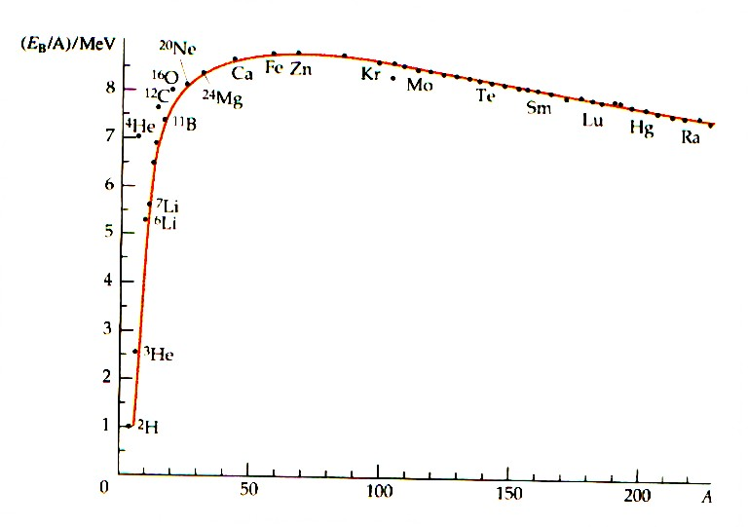

Im Mittel benötigt man eine Energie von ca. 8 MeV um ein Nukleon aus dem Kern zu lösen. Liegt ein Gas bestehend aus Atomkernen vor, ist eine entsprechende Temperatur von ca. 9,28*10¹⁰ K nötig, um den Kern in seine Nukleonen zu zerlegen. Im Inneren der Sonne mit 10⁷ K werden zwar keine Kerne gespalten, aber die Energie reicht aus, um Kerne zu verschmelzen.

Nukleonen sind Hadronen, die aus drei Quarks bestehen, die durch die starke Kraft zusammengehalten werden. Das Proton besteht aus zwei Up-Quarks und einem Down-Quark, das Neutron aus zwei Down-Quarks und einem Up-Quark. Bei der Bindung der Quarks wird wie bei den Nukleonen Energie frei. Man geht davon aus , dass es zur Zeit nicht möglich ist, Quarks zu isolieren. Ihre potentielle Energie wächst linear mit zunehmenden Abstand. Die nötige Energie, um Quarks zu isolieren, kann nach dem neuesten Wissensstand experimentell noch nicht erzeugt werden. Ein solches „Quark-Gluon-Plasma“, in dem die Quarks einzeln vorliegen, wäre eine neuartige Form von Materie, da zwischen den Elementarteilchen keine gebundenen Zustände mehr vorliegen. Die Massen der Quarks können daher nicht direkt, sondern nur indirekt über die Hadronenmassen mit einer gewissen Unsicherheit bestimmt werden. So kommt man auch auf eine typische Energieskala für Hadronenanregung von 10² MeV. Daher hat man die Vorstellung, dass in einem Gas bestehend aus Nukleonen ab einer Temperatur von ca. 10¹² K einzelne Quarks auftreten können.
An Teilchenbeschleunigern kann man die Existenz der Quarks durch Teilchenkollisionen indirekt nachweisen. Diese Ereignisse simulieren Einzelprozesse der damaligen Situation nach dem Urknall, geben aber keine Zustände im frühen, heißen Universum wieder. Die mögliche Existenz eines Quark-Gluon-Plasmas hat große Relevanz für die Forschung über die Entstehung des Universums. In den letzten Jahren hat eine Kombination der Ergebnisse vieler Experimente am CERN, European Organization for Nuclear Research in Genf, und RHIC, Realistic Havy Ion Collider im Brookhaven National Laboratory, Hinweise auf ein solches Plasma gegeben.

Umsetzung in der Schule:

Bevor man in der Schule zu den eigentlichen Inhalten der Kosmologie kommt, ist es nötig, die für die Kosmologie wichtigen, fundamentalen Zusammenhänge zwischen Energie bzw. Temperatur und Materiereaktionen zu wiederholen, da auf diese im Laufe des späteren Unterrichts zurückgegriffen wird.
Der Energiebegriff wird in der Jahrgangsstufe 6 im Physikunterricht eingeführt und in jeder Unterrichtseinheit bis zur 10.Klasse weiter vertieft. Relevant für diesen Teil ist hauptsächlich das Verständnis der Energie in der Thermodynamik im Zusammenhang mit der Temperatur.
Da der Begriff der Energie dem Schüler oft nicht ausreichend klar ist, muss er unter Umständen mehrfach wiederholt werden.
Die innere Energie bezeichnet dabei den inneren Zustand eines Systems oder Körpers. Ziel ist es, den Schülern zu erklären, dass „insbesondere die thermische Bewegung und die Bindungsenergie (..) zur inneren Energie“ beitragen. Mit Hilfe der Brownschen Bewegung kann den Schülern klar gemacht werden, dass sich die Moleküle in ständiger Bewegung befinden. Die Schüler sollten erkennen, „dass aus einer Temperaturerhöhung auf die Zunahme und aus einer Temperaturerniedrigung auf die Abnahme der inneren Energie geschlossen werden kann“. Dazu kann man zum Beispiel in einem Experiment beobachten, wie sich brauner Bromdampf aufgrund der Teilchenbewegung mit normaler Luft je nach Temperatur unterschiedlich schnell vermischt. Weiter kann man im Unterricht beobachten, wie schnell sich ein Stück Zucker im warmen und im kalten Wasser auflöst. Mit Hilfe dieser Experimente im Unterricht sollen die Kenntnisse über die Energie „insbesondere durch (...) die Deutung des Teilchenmodells“ gefestigt werden.

Durch diese Energiedefinition führt man alle makroskopischen Beobachtungen auf mikroskopische Modelle zurück. Das heißt, man versucht thermodynamische Vorgänge durch die Bewegungen bzw. Geschwindigkeiten der Atome und Moleküle zu erklären. Ausgangspunkt ist dabei das Grundwissen über den Aufbau der Materie, das aus dem Schulunterricht (Chemie, Physik) und aus dem vorangegangenen Programm der Teilchenphysik hervorgeht. Diese Grundlagen werden zudem Schritt für Schritt noch einmal wiederholt. Temperatur als Maß für Kälte und Wärme hingegen liefert eine eher subjektive Vorstellung, die manchmal bei den Schülern verbreitet ist. Der Zusammenhang von Temperatur und Energie ergibt eine gute Grundlage für weiteres Verständnis. Die Maßeinheit Kelvin wird hierbei mit der Bewegungsenergie in Einheiten von Elektronenvolt in Bezug gesetzt. Ein Verständnis des Materieaufbaus wird allerdings vorausgesetzt.
Anhand des Teilchenmodells und der Energievorstellung bzgl. der Teilchengeschwindigkeit kann dem Schüler klar werden, wie sich Materie verhält, wenn eine ständige Temperaturerhöhung stattfindet. Ein fester Körper löst sich dann fortlaufend bis in seine fundamentalen Bestandteile, die Elementarteilchen, auf.
Diese Vorgänge sollen später Bezug auf das mit der Ausdehnung kälter werdende Universum nehmen. Schaut man in die Vergangenheit hinein, so wird das Universum mit abnehmenden Alter heißer. Materie wird in ihre Bestandteile zerlegt und liegt als Gas (Plasma) vor. Verfolgt man die Entwicklung seit dem Urknall bis zum heutigen Zeitpunkt, so können sich mit abnehmender Temperatur zuerst Nukleonen, dann leichte Atomkerne und schließlich Atome bilden, ohne durch die herrschenden Energien wieder zerlegt zu werden.

Um diese Thementeil zu behandeln ist es erforderlich, dass die Schüler mit dem Materieaufbau und dem Standardmodell der Teilchenphysik vertraut sind.
Beginnend bei den Festkörpern ist es von Vorteil, mit bekannten Beispielen aus dem Alltag anzufangen, da so die eigenen Erfahrungen der Schüler in den Unterricht mit einbezogen werden können. Durch den Bezug zu Lebenswelt der Schüler werden optimale Lernbedingungen geschaffen, da die Schüler die sinnbezogene Lernabsicht erkennen können. Der Schmelzvorgang kann an einem Festkörper wie Eis deutlich gemacht werden. Die Zustandsänderungen des Wassers sind den Schülern aus dem Alltag hinreichend bekannt. Eine genaue Beschreibung der Phänomene mit Hilfe des Teilchenmodells kann von den Schülern dieser Altersstufe nachvollzogen werden und ist Inhalt der Mittelstufenphysik. Die dabei verwendeten, schulüblichen Bilder zeigen den Körper als „Teilchenmodell“, wobei die Moleküle als Teilchen aufgefasst werden. Dadurch kann es zu Verwirrungen bzgl. des Teilchenbegriffs bzgl. der Elementarteilchen kommen, und man sollte darauf aufmerksam machen. Dem Schüler muss der Unterschied zwischen den reinen Elementarteilchen, wie sie in der Elementarteilchenphysik beschrieben werden und den Teilchen, wie Molekülen, Atomen oder Kernen, klargemacht werden. Letztere Teilchenvorstellung dient dabei der Anschauung von physikalischen Vorgängen.

Vom Festkörper bis hin zum Gas sind die Materieveränderungen für den Schüler noch recht anschaulich. Bei der makroskopischen Betrachtung der Materie bezieht man die Lebenswirklichkeit der Schüler mit ein. Man befindet sich mit der Betrachtung der gasförmigen H₂O-Moleküle in der Molekülphysik und betritt somit den Bereich der mikroskopischen Betrachtung der Materie.
Der Molekülbegriff gilt als bekannt und wird im Chemieunterricht oft mit Hilfe des Wasser-Moleküls erklärt .
Ein tieferes Eindringen in den Materieaufbau wird dem Schüler durch die Betrachtung von Atomen ermöglicht. Das Wasserstoffatom ist hierfür gut geeignet. Zum einen ist es eines der Endprodukte, dass bei Aufspaltung des Wassermoleküls auftritt. Zum anderen ist es mit einem Elektron und einem Proton das einfachste aller Atome.
An dieser Stelle sollen die Schüler erkennen, dass sie sich im Bereich der Atomphysik befinden.
Lässt man nun die Elektronen außer Acht, so bleibt zur weiteren Betrachtung der Atomkern übrig, dessen Aufbau in der Kernphysik beschrieben wird.
Die Schüler sollten zum Verständnis immer wieder auf den Materieaufbau verwiesen werden. Da der Wasserstoffkern nur aus einem einzigen Proton besteht, ist es nicht sinnvoll, diesen Kern als Beispiel für eine Aufspaltung von Kernen in ihre Nukleonen bei hohen Temperaturen zu nehmen. Anschaulicher sind Kerne mit mehreren Neutronen und Protonen.
Über das Elektron wurde schon im Zusammenhang mit dem Materieaufbau gesprochen. Mit den Elektronen und den an dieser Stelle zu behandelnden Quarks sollen die Schüler darauf aufmerksam gemacht werden, dass diese Inhalte Teil der Elementarteilchenphysik sind.
Im Bezug auf reale Experimente kann am Ende dieser Einheit darauf hingewiesen werden, dass Wissenschaftler an den Teilchenbeschleunigern bis jetzt alle Elementarteilchen des Standardmodells haben nachweisen können. Allerdings muss auch hier noch einmal erwähnt werden, dass es Wissenschaftler bisher noch nicht geschafft haben, ein Gas aus freien Quarks zu erzeugen. Die dazu benötigten sehr hohen Energien können an den zur Zeit bestehenden Beschleunigeranlagen noch nicht erzeugt werden. Quarks können bis jetzt nur als Produkt von Teilchenkollisionen nachgewiesen werden.
Besteht zum Thema „Experimente in der Teilchenphysik“ ein weiteres Interesse seitens der Schüler, kann man auf Beschleuniger oder Detektoren gesondert eingehen.

Kapitel 2.2: Was ist Kosmologie?

Schon immer hat die Menschheit versucht herauszufinden, wie unsere Welt entstanden und beschaffen ist. Mythen zur Entstehung der Welt finden sich in wohl jeder Religion verschiedenster Völker wieder und verdeutlichen das immerwährende, menschliche Bestreben nach Wissen. Auch Eigenschaften und Aufbau des Universums haben Völker unterschiedlicher Epochen beschäftigt. Entsprechende Theorien beruhten jedoch mehr auf religiösen Vorstellungen als auf Fakten. Im Laufe der Zeit fügten sich dem Gesamtbild des Universums immer mehr Teile hinzu, so dass nach und nach die heutige Vorstellung von unserem Universums entstand. Von entscheidender Bedeutung sind dabei jüngste Erkenntnisse in der Kosmologie, die wohl den größten Schritt in die Richtung eines Verständnisses von Anfang und Ende der Welt bringen.

Kosmologie ist die „Lehre vom Weltall, seiner Entstehung und Entwicklung“. Dabei spielen die Eigenschaften des Universums eine wichtige Rolle. Um sich einen Überblick darüber zu verschaffen, arbeiten in der Kosmologie Astronomen, Theoretiker, Astro-, Kern- und Teilchenphysiker eng zusammen.
Auf der einen Seite geben Messungen aus astronomischen Beobachtungen Hinweise und Erkenntnisse auf Vorgänge im sogenannten späten, kalten Universum, mehr als 300.000 Jahre nach dem Urknall. In dieser (heutigen) Zeit, ist das Universum hauptsächlich von Materie dominiert und durchlässig für Strahlung. Auf der anderen Seite versuchen sich Physiker durch Experimente an Teilchenbeschleunigern Aufschluss über Vorgänge im frühen, heißen Universum, als es weniger als 300.000 Jahre alt war, zu verschaffen. Damals dominierte die Strahlung, die in ständigen Wechselwirkungen mit der Materie stand, so dass ein heißes Plasma vorherrschte, die sogenannte „Ursuppe“. Ausgehend von Beobachtungen und Experimenten ist man in der Kosmologie der Ansicht, das Universum habe seinen Ursprung in einem sehr dichten und sehr heißen Punkt gehabt, genannt „Urknall“ oder „Big Bang“. Danach soll sich das Universum ausgedehnt haben, während die Temperatur abnahm.
Man darf dabei jedoch nicht vergessen, dass es uns meist unmöglich ist, die Theorien experimentell zu bestätigen. Wir wissen, was wir in unserem heutigen Universum beobachten, doch über die Situation zur Zeit des frühen Universums können wir nur spekulieren. Auch Experimente an Teilchenbeschleunigern liefern keinen eindeutigen Beweis, da dort nicht die Zustände des Kosmos kurz nach dem Urknall erzeugt werden können. Vielmehr simulieren solche Experimente Einzelprozesse wie Teilchenkollisionen. Die dabei vorhandenen großen Energien entsprechen den Energien des Anfangsstadiums des Universums. Diese Einzelprozesse dienen als gutes Indiz für die damaligen Verhältnisse. Ein Plasma, wie es im frühen Universum wahrscheinlich vorherrschte, kann man noch nicht experimentell erzeugen. Bei den Experimenten handelt es sich also nicht um einen „Mini-Urknall“.
Ein Verständnis der in dieser heißen Phase ablaufenden Reaktionen liefert zusammen mit den astronomischen Beobachtungen eine Annahme über den Anfang, die Entwicklung und das Ende der Welt. Eine wichtige Annahme in der Kosmologie besteht in dem Kosmologischen Prinzip, das besagt: „Das Universum ist zu jedem Zeitpunkt homogen und isotrop, d.h. es hat zu jeder Zeit und von jedem Standpunkt aus betrachtet die gleichen Eigenschaften.“ Für alle Beobachter, unabhängig vom Ort und der Beobachtungsrichtung stellt sich der Kosmos also gleich dar. Diese Symmetrien helfen, das Universum mathematisch zu beschreiben. Außerdem soll durch diese Annahme deutlich werden, dass wir uns nicht an einem besonders ausgezeichneten Punkt im Weltraum befinden.
Man geht weiter davon aus, dass das Universum weder statisch noch unendlich ausgedehnt ist. Das bedeutet, es dehnt sich aus und hat keinen Rand.
Die gleichmäßige Materieverteilung im Kosmos, die Entdeckung der Expansion des Universums durch Hubble und die Hintergrundstrahlung unterstützen diese Theorie der Homogenität und Isotropie des Universums wesentlich. Diese Erkenntnisse führten zu der heute akzeptierten, sogenannten „Urknalltheorie“ bzw. „Big-Bang-Theory“. Sie besagt, das Universum habe seinen Ursprung in einem einzigen unvorstellbar heißen und dichten Punkt vor ca. 13,5 Milliarden Jahren gehabt. Von diesem Zeitpunkt aus habe es sich stetig ausgedehnt und gleichermaßen abgekühlt.

Man geht davon aus, dass der Grundstein für die Entstehung und Entwicklung des Kosmos und seiner physikalischen Gesetzmäßigkeiten bereits in den ersten Sekunden des Urknalls gelegt wurde.

Folgende Annahmen sind für die Forschung der Kern- und Teilchenphysiker und Kosmologen grundlegend:

- Existenz des Urknalls als unvorstellbar heißer und dichter Zustand („Feuerball“)
- Isotrope Ausdehnung und damit auch Abkühlung des Universums
- Gültigkeit unserer bekannten physikalische Gesetze und Konstanten bereits kurz nach dem Urknall
- Existenz aller uns bekannten Elementarteilchen und ihrer Austauschteilchen bereits kurz nach den Urknall

Ein Verständnis der im frühen Universum ablaufenden Reaktionen durch Experimente und das Zusammenspiel mit den Beobachtungen der Astronomie liefert vielleicht ein Verständnis vom Anfang der Welt.

Umsetzung in der Schule:

Mit dem Handwerkszeug der Kern- und Teilchenphysik ausgestattet steigt man in die Kosmologie ein. Dazu müssen erst einmal die Inhalte dieser Wissenschaft erklärt werden.
Von geschichtlichen Weltmodellen bis in die heutige Zeit gab es große Entwicklungen in der Forschung. Ein kleiner geschichtlicher Rückblick auf alte Weltbilder ist interessant, sollte aber in diesem Fall nicht zu ausführlich behandelt werden. Es gestaltet sich als sehr schwierig, nicht zu tief in die umfangreiche Kosmologie zu steigen und dabei den eigentlichen Aspekt der Kern- und Teilchenphysik zu vernachlässige, denn die Grundzüge der Kosmologie müssen verstanden sein.

Dem Schüler soll klar werden, dass alle aktuellen Annahmen über Entstehung, Entwicklung und Ende des Kosmos auf astronomischen Beobachtungen und teilchenphysikalischen Experimenten beruhen. Da Science-Fiction-Geschichten seid langer Zeit große Aktualität genießen, dürften diese Theorien gerade für Jugendliche von großem Interesse sein.
Es muss darauf hingewiesen werden, dass sich Versuchsbedingungen des Universums als Versuchsgegenstand nicht wie im Labor planen und verändern lassen.
Die Kosmologie ist aufgrund der Richtlinien der Sekundarstufe I nicht Inhalt des Unterrichtstoffes der Physik. Daher darf man nicht von Vorkenntnissen der Schüler in diesem Fachgebiet ausgehen. Dies macht es notwendig, die Zusammenhänge in der Kosmologie von Grund auf zu behandeln. Ziel ist es, dass der Schüler die Vorgänge im Universum versteht, die für die Teilchenphysik von Bedeutung sind.

Mit dem Kosmologischen Prinzip als Einführung soll der Schüler eine Vorstellung von den Eigenschaften und Vorgängen im Universum bekommen. Dazu dienen drei kosmische Beobachtungen als fundamentale Pfeiler dieser Annahme: die gleichmäßige Materieverteilung im Weltraum, die stetige Expansion des Universums und die gleichmäßige kosmische Hintergrundstrahlung. So soll durch Interpretationen dieser Ereignisse eine Hinführung zur Urknalltheorie erfolgen, in der die frühen Entwicklungsphasen von größter Bedeutung sind.

In der Einführung der Kosmologie kann man im Unterricht ein „Brainstorming“ veranstalten, indem das gesamte Wissen der Schüler über das Universum, seine Eigenschaften, seine Geburt, seine Entwicklung und seine Zukunft gesammelt wird. So bekommt der Lehrer einen Überblick über die Vorkenntnisse der Klasse. Weiterhin kann er durch Gespräche und Diskussionen etwas über die vorrangigen Interessen der Schüler zu diesem Gebiet erfahren.

Am Ende der gesamten Einheit zur Kosmologie sollten die Schüler folgendes Wissen errungen haben:
- Das Universum hatte seinen Anfang vor ca. 13,5 Milliarden Jahren. Es begann mit dem Urknall, einem unvorstellbar kleinen, dichten und heißen Zustand, den man physikalisch nicht beschreiben kann.
- Nach dem Urknall dehnte sich das Universum aus wie ein Hefekuchen, während es gleichzeitig abkühlte. Dadurch konnte aus der „Ursuppe“ unser heutiges Universum entstehen.
- Für die Wissenschaft gibt es eine zeitliche Grenze, bis zu der Kosmologen die Abläufe des Universums zurückverfolgen können, bzw. Teilchenphysiker Einzelprozesse bis zu bestimmten Energien an den Beschleunigern simulieren können.
- Nach heutigem Wissensstand besteht unser Universum aus Materie. Dieser Überschuss blieb nach der Materie-Antimaterie-Vernichtung übrig.
- Im Universum ist die Materie auf großen Skalen gleichmäßig verteilt.
- Die kosmische Hintergrundstrahlung ist ein Relikt aus der Zeit, als sich stabile Atome bildeten.
- Die ersten Elemente waren Wasserstoff, Helium und Lithium. Alle weiteren, schwereren Elemente haben sich erst später in Kernfusionsprozessen im Inneren von Sternen gebildet. Damit bestehen wir alle aus Materie, die früher schon Bestandteil von Sternen war.
- Heute hat das Universum eine Temperatur von 2,7 K.
- In der Zukunft wird sich das Universum nach aktuellem Wissensstand bis in alle Ewigkeit ausdehnen. Dabei beobachtet man zur Zeit eine Beschleunigung dieser Expansion

Zu dem Gebiet der Kosmologie gibt es zahlreiche populär-wissenschaftliche Literatur sowie interessante Webseiten im Internet, worauf die Schüler hingewiesen werden sollten.

Kapitel 2.3: Materiedichte

Wissenschaftler nehmen an, der Kosmos sei homogen, d. h., er habe nach allen Richtungen von jedem Standpunkt aus die gleichen Eigenschaften. Auf kleinen Skalen ist die Homogenität der Massenverteilung sicher nicht erfüllt. Sterne und Planeten in Bereichen von unter ${\text{10}}^{8}$ Lichtjahren sind nicht gleichmäßig im Universum verteilt. Auf großen Skalen, ab $2⋅{\text{10}}^{9}$ Lichtjahren, ergibt sich aber eine homogene Himmelskarte. Die Materie scheint gleichmäßig im ganzen Weltraum verteilt zu sein. Dabei besitzt das Universum eine mittlere Materiedichte von

$ρ={\text{10}}^{−\text{29}}\frac{g}{{\text{cm}}^{3}}=4×H−{\text{Atome}}/{m^{3}}$.

Die Annahme, die „leuchtende Materie“ sei ein guter Indikator für die gesamte vorhandene Materie, ist nach wissenschaftlichen Erkenntnissen nicht richtig. Man geht davon aus, dass zwischen den Galaxien sogenannte „Dunkle Materie“ existiert. Trotz überzeugender Hinweise ist es Wissenschaftlern jedoch noch nicht gelungen, mehr über ihre Eigenschaften und ihre Beschaffenheit herauszufinden. Noch vor kurzem wurde die Möglichkeit in Betracht gezogen, dass Neutrinos den Hauptanteil der Dunklen Materie ausmachen. Dazu hätte wenigstens eine der drei Neutrinoarten eine Masse von mindestens 10-20 eV haben müssen. Aktuelle Daten deuten allerdings eher auf Massen in der Gegend von 50 meV für die schwersten Neutrinos1. Damit sind diese Teilchen ca. 200 mal zu leicht, als dass sie für die Teilchen der Dunklen Masse in Frage kämen. Zur Zeit gehen Forscher daher davon aus, dass Dunkle Materie aus unbekannten Teilchenarten besteht. Sie gilt als unsichtbar, verrät sich nur durch ihre Schwerkraft und unterliegt höchstens der schwachen Wechselwirkung. Aufgrund von Berechnungen bzw. der Homogenität und Isotropie des Universums folgt für große Skalen von 10⁹ Lichtjahren auch eine gleichmäßige Verteilung der dunklen Materie.

Aus der Keplerschen Himmelsmechanik ist bekannt, wie sich ein gravitativ gebundenes Sternensystem verhält. Betrachtet man das Verhalten von Galaxien und die Bewegungen von Galaxien umeinander, so stellt man fest, dass diese gravitativ gebundenen Systeme mehr Masse haben müssen, als man sieht. Nur so sind die Rotationskurven von Sternen und Gasen zu verstehen. Die Umlaufgeschwindigkeiten der am Rand liegenden Objekte der Galaxien sind bemerkenswert hoch. Die schnellen Sterne müssten allerdings allein durch die Anziehung der sichtbaren Massen innerhalb der Galaxien viel kleinere Umlaufgeschwindigkeiten haben. Daher kommt man zu der Annahme, dass Dunkle Materie den fehlenden Gravitationseffekt bewirkt. Ohne diese hätten die Galaxien ein anderes Rotationsverhalten.
Physiker glauben, dass es ungefähr 10 Mal mehr Dunkle Materie im Weltraum gibt als die bekannte baryonische Materie. Bei einer Massenabschätzung des Universum kann man also nicht nur von der sichtbaren Materie ausgehen.
Ein Ziel der Astrophysik ist es, diese unbekannte Materie zu finden und zu erforschen, da sie den größten Masseanteil im Universum einnimmt.

Da im Universum kein Ort besonders ausgezeichnet ist, und sich in jeder Richtung das gleiche Bild des Weltraumes erstreckt, geht man davon aus, dass das Universum keine Ränder hat. Andernfalls müsste die Dichte der Materie an solchen Rändern dünner werden. In einem homogenen Universum, wie es nach den oben genannten Vorraussetzungen zu existieren scheint, ist aber jedes kleine Raumgebiet charakteristisch für das ganze Universum.
Um diese Vorstellungen im Zweidimensionalen zu erläutern, kann man sich folgende Modelle betrachten.
Betrachtet man die zweidimensionale Oberfläche einer Kugel, so stellt man fest, dass sie keinen Rand besitzt. Auch dieses Detail wird von der Kugeloberflächenebene gedeckt. Die Kugeloberfläche setzt eine sphärische Geometrie voraus. Die Oberfläche der Kugel nimmt mit dem Radius zu. So besitzt das Modell zwei Koordinaten zur Charakterisierung der Ebene und eine für die Ausdehnung. Der Radius stellt in diesem Modell eine dritte Dimension dar und bestimmt gleichzeitig die Krümmung der Kugeloberfläche. Er wird auch Krümmungsradius genannt.
Ist der Krümmungsradius unendlich, so gelten auf der Ebene die Axiome der euklidischen Geometrie. Dieser Fall soll hier aber nicht weiter betrachtet werden.
Die Analogie eines gekrümmten dreidimensionalen Raumes erfordert die Einführung einer vierten Koordinate. Auch hier besteht die Ausdehnung des wachsenden Universums im Anwachsen des Krümmungsradius Diese sogenannte Hypersphäre ist wiederum randlos und endlich.
Eine zweite zweidimensionale Analogie zum dreidimensionalen Universum ist der Torus. Der Torus ist sowohl endlich als auch randlos. Dieses Gebilde unterstützt die euklidische Geometrie bzw. ein flaches Universum.
Bei einem 2-Torus werden die gegenüberliegenden Kanten eines ebenen Quadrates miteinander verbunden. Verlassen wir die quadratische, endliche Fläche auf der einen Seite, so gelangen wir automatisch auf der andern Seite wieder hinein. Die Ebene ist mehrfach zusammenhängend und somit ohne Rand.
Aus einem euklidischen Raum kann man einen 3-Torus konstruieren, indem man „die Seitenflächen eines Würfels gleichsetzt und im Geiste miteinander verklebt“. Verlässt man den Würfel auf der einen Seite, kommt man auf der gegenüberliegenden Seite wieder herein. Ein solcher Raum ist sowohl flach als auch geschlossen.
Als weiteres Modell kann man den Torus zu benennen, bei dem die Ebene der hyperbolischen Geometrie unterliegt. Zu seiner Konstruktion gibt es folgende Erklärung:

„Ein endlicher hyperbolischer Raum wird aus einem Achteck konstruiert, bei dem die gegenüberliegenden Kanten miteinander verklebt werden, so dass jeder Weg, der eine Kante kreuzt, durch die gegenüberliegende wieder in die Fläche eintritt. Topologisch ist dieser Achteckraum äquivalent zu einer Brezel mit zwei Löchern. Für Beobachter in dieser Fläche bildeten die Galaxien ein unendliches Achteck-Gitter. Dies stellt man gezeichnet als merkwürdige Fläche dar, bei der die Umgebung eines jeden Punktes die Geometrie einer Sattelfläche hat.“

Auch hier liegt eine Endlichkeit der Ebene ohne Rand vor.
Folgende Abbildungen verdeutlichen noch einmal die Modelle des Torus und des 2-Torus.

Konstruktion des Torus:

1. 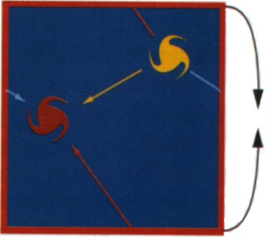 2.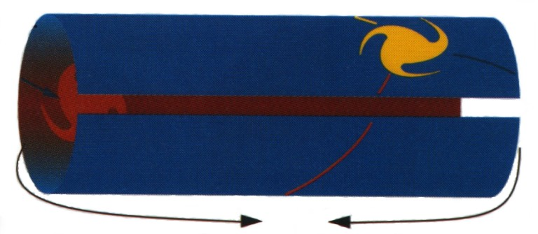

3. 4. 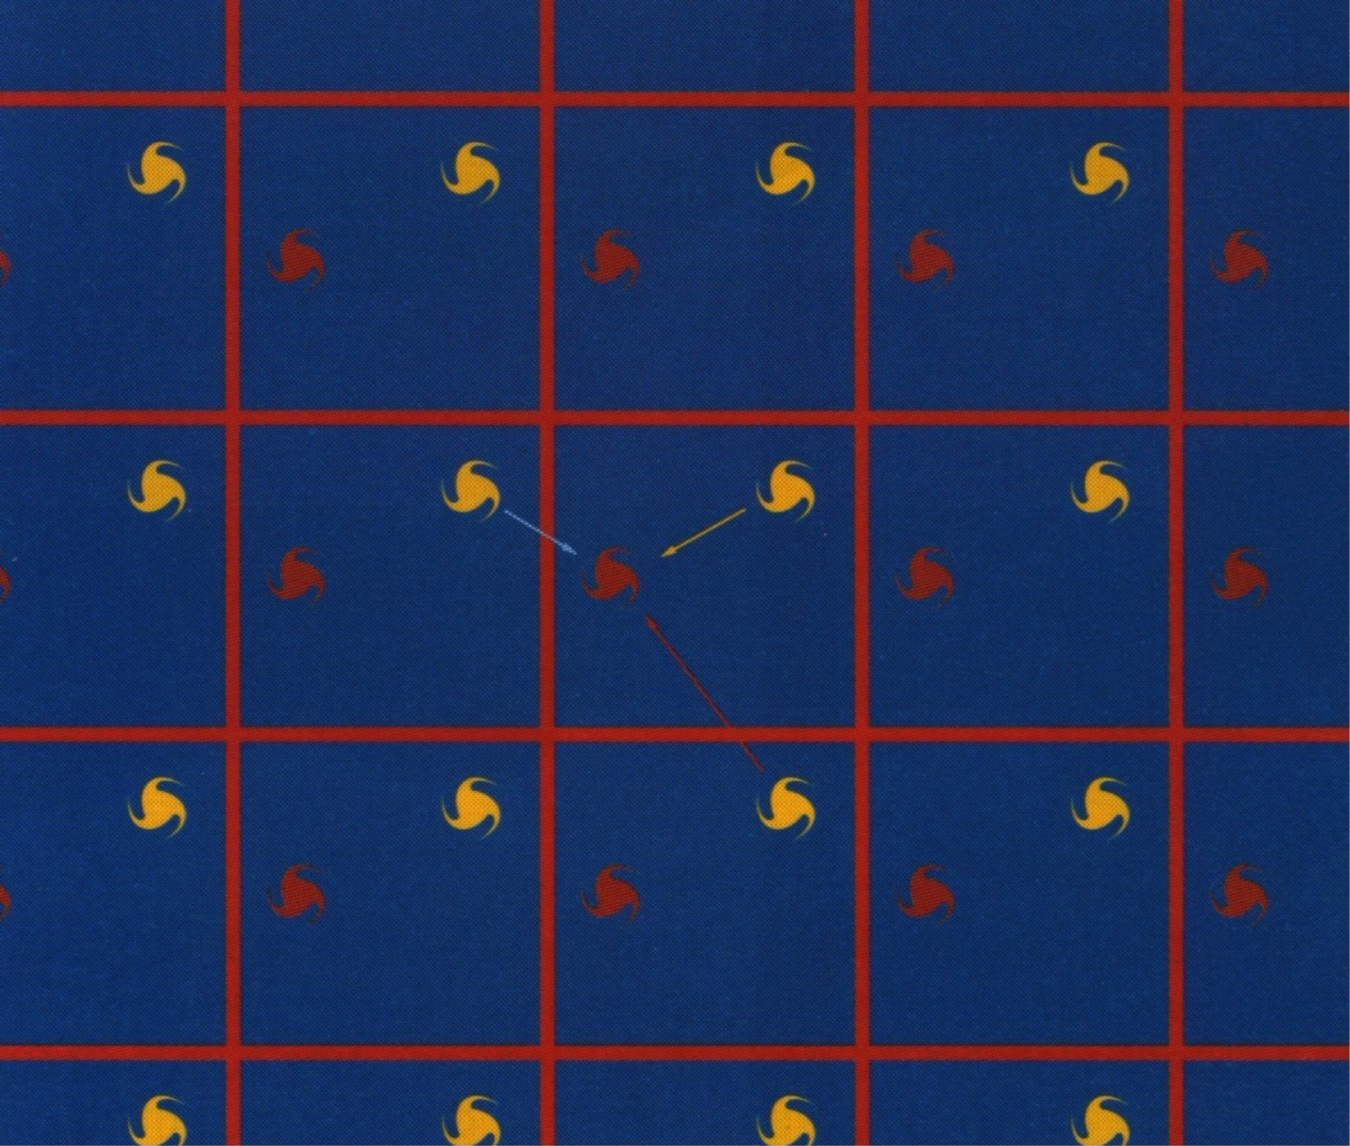

Konstruktion des 2-Torus:

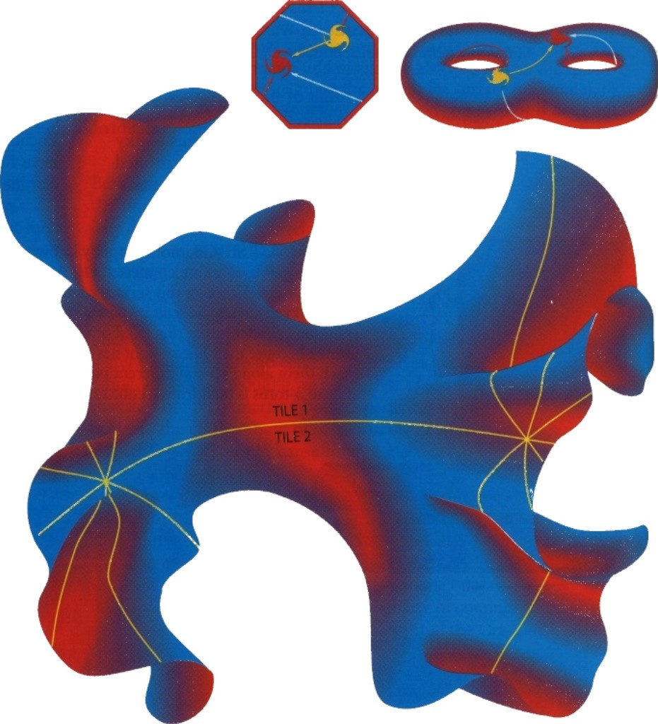

Umsetzung in der Schule:

Ziel dieser Einheit ist es, dass die Schüler erkennen, das die Materie im Universum auf großen Skalen gleichverteilt ist.
Die Schüler wissen aus eigener Erfahrung, dass, schaut man in den Himmel, die Verteilung der Sterne und Galaxien nicht gleichmäßig wirkt. Um die gleichmäßige Materieverteilung zu begreifen, sollte man die Schüler das „Hubble-Deep-Space-Bild“ betrachten lassen. Wenn man näher hinschaut, so stellt man fest, dass sich in nahezu jeder Richtung eine Galaxie befindet. Dazu muss man den Schülern begreiflich machen, was der Unterschied zwischen großen Skalen und kleinen Skalen ist. Außerdem sollte der Zusammenhang zum Kosmologischen Prinzip erläutert werden.
Für die Schüler könnte es außerdem interessant sein, wie viele Galaxien es ungefähr im Universum gibt und wie viele Sterne eine einzige enthält.

Auf den Begriff „Dunkle Materie“ muss man nicht zwingend eingehen, um die Gleichverteilung der Materie zu verstehen. Ist das Interesse seitens der Schüler dagegen diesbezüglich groß, so kann die Inhalte dazu in der Klasse diskutieren. Das Thema der Dunklen Materie gehört mit in die Teilchenphysik, glaubt man doch zu wissen, dass sie nicht aus den uns bekannten Teilchen des Standardmodells besteht. Die Schüler sollten dann wissen, dass auch die Dunkle Materie auf großen Skalen gleichverteilt ist.

Weiter sollte den Schülern klar werden, dass wir uns im Universum nicht an einem ausgezeichneten Ort befinden. Diese Zusammenhänge können auch später im Zusammenhang mit der Ausdehnung des Universums verdeutlicht werden, wie es im Websystem der Fall ist. Sie gehören eher in den Bereich der Geometrie, als zu der Teilchenphysik, sind aber eindrucksvolle Modelle der Veranschaulichung.
Dazu kann man zum einen das Modell des Luftballons besprechen. Hier soll die Theorie der sphärischen Geometrie bzw. Kugelgeometrie verdeutlicht werden. In der sphärischen Geometrie können sich parallele Geraden schneiden, die Winkelsumme eines Dreiecks beträgt mehr als 180°und der Umfang eines Kreises ist kleiner als 2πr. Dabei können Dreiecke oder Parallelen auf die Ballonoberfläche gemalt werden, damit die Schüler selbst ausprobieren können, welche Eigenschaften eine Kugeloberfläche hat.
Die Schüler erhalten so das zweidimensionale Verständnis von einer randlosen, aber endlichen Ebene. Dieses Bild muss auf den dreidimensionalen Raum übertragen werden. Es nicht nötig und oft unmöglich, den Schüler diese Vorstellung klarzumachen. Die Vorstellung, das Universum auf der einen Seite zu verlassen und auf der gegenüberliegenden Seite direkt wieder zu betreten, ist schwierig. Daher muss man den Schülern ein bisschen Zeit geben, diese zu akzeptieren.
Da das Universum aber flach ist, muss auch der Torus erklärt werden. In einer flachen bzw. euklidischen Ebene, schneiden sich Parallele nicht, ergibt die Winkelsumme eines Dreiecks 180° und der Umfang eines Kreises ist 2πr.
Zur Verdeutlichung des Torusmodells, kann man zusammen mit den Schülern einen Zylinder basteln, nachdem man wiederum ein Dreieck oder Parallelen darauf gezeichnet hat. Es ist nun die Vorstellungsgabe der Schüler gefragt, wenn man weiter das randlose, aber endliche, zweidimensionale Universum erklären will. Das gleiche gilt für den euklidischen Raum.
Die hyperbolische Geometrie soll hier der Vollständigkeit halber erwähnt werden. Das zweidimensionale Äquivalent des dreidimensionalen Raumes ist eine hyperbolische Ebene, eine Sattelfläche, die negativ gekrümmt ist. Die Axiome dieser Geometrie besagen, dass Parallelen divergieren, die Winkelsumme im Dreieck weniger als 180° ergeben und der Umfang eines Kreises kleiner als 2πr beträgt.
Die folgende Abbildung zeigt noch einmal die flächige Außenansicht eines hyperbolischen (1.), eine sphärischen (2.) und eine euklidische Universums (3.):

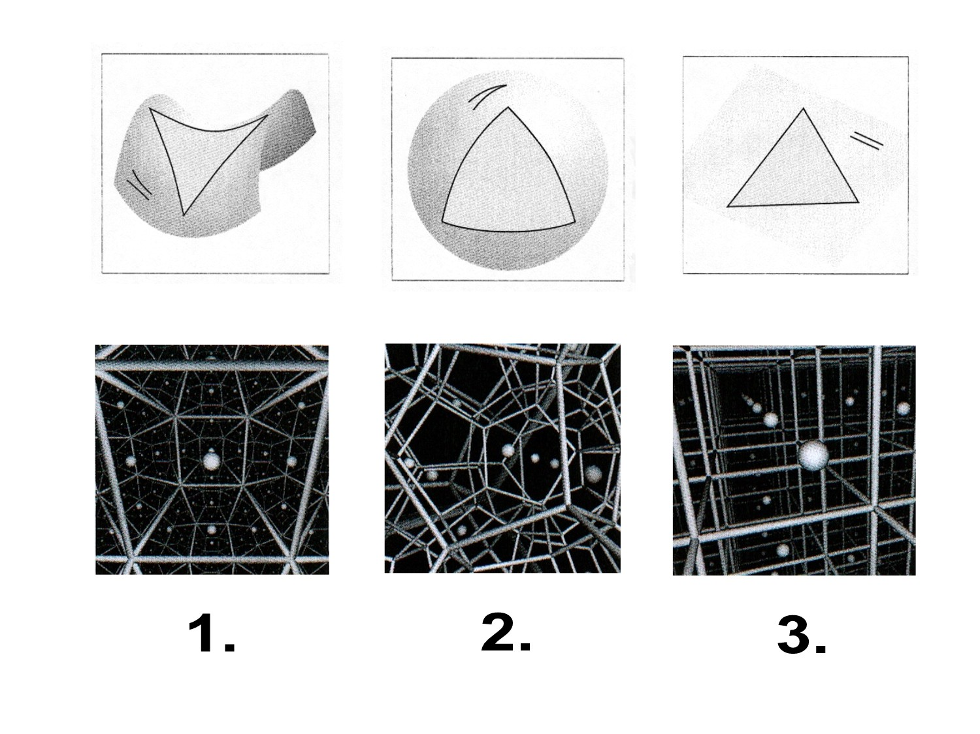

Zusätzlich verdeutlicht sie die für die drei verschiedenen Raumgeometrien geltenden räumliche Innenansicht mit einem Gitternetz und den scheinbaren Größen von an sich gleich großen Kugeln.

Kapitel 2.4: Ausdehnung des Universums

Galaxien machen den sichtbaren Teil des Universums aus. Untersucht man das Licht, das eine Galaxien aufgrund der Leuchtkraft ihrer Sterne aussendet, so ergibt sich für den Beobachter ein Spektrum mit charakteristischen Absorptionslinien. Die Absorption eines diskreten Linienspektrums beruht auf der Tatsache, dass Moleküle und Atome individuelle Eigenschaften besitzen. Die Elektronen der Atomhülle können je nach Atomart nur ganz bestimmten, diskrete Energien absorbieren, um auf ein Niveau höherer Quantenzahl bzw. Energie zu gelangen. Eine Spektralanalyse des Lichtes zeigt, welche Energien bzw. Wellenlängen absorbiert wurden. Mit Hilfe dieser Spektren kann man sagen, welche Elemente die jeweiligen Galaxien enthalten. Sie sind sozusagen der „Fingerabdruck“ einer Galaxie.
Mit Hilfe von großen Teleskopen kann man Entfernung und Geschwindigkeiten von Galaxien messen. Das Linienspektrum ferner Galaxien weist eine Verschiebung hin zum längerwelligen Bereich auf. Dieses Verhalten wird wegen der Häufigkeit der Verschiebung in den sichtbaren Bereich auch Rotverschiebung genannt. Eine Interpretation der Beobachtung dieses Phänomens ist der Doppler-Effekt. Bewegen sich Wellenquelle und Beobachter relativ zueinander, erfolgt eine Veränderung der Frequenz f bzw. Wellenlänge $λ$ der Welle. Dabei gibt es vier verschiedene Fälle. Für den Grenzfall, dass die Relativgeschwindigkeit ν ungefähr gleich der Lichtgeschwindigkeit c ist, liegt der sogenannte optische Doppler-Effekt vor, bei dem die spezielle Relativitätstheorie berücksichtig werden muss. Die Frequenzverschiebung hängt lediglich von der Relativitätsgeschwindigkeit ν zwischen Quelle und Beobachter ab:

$$f_{B}=f_{Q}\left[\frac{1−\frac{ν}{c}}{1+\frac{ν}{c}}\right]$$

mit $f_{B}$: Frequenz im Ruhesystem Beobachter
$f_{Q}$: Frequenz im Ruhesystem Quelle

Die Rotverschiebung ist das Resultat einer Dopplerverschiebung der von den Galaxien ausgestrahlten elektromagnetischen Wellen. Zweckmäßigerweise hat man dazu eine Spektrallinienverschiebungsgröße, die den Bruchteil der Wellenlängenverschiebung angibt, eingeführt:

$$z=\frac{λ_{B}−λ_{Q}}{λ_{Q}}=\frac{λ_{B}}{λ_{Q}}−1=\frac{f_{Q}}{f_{B}}−1$$

So gilt für ν << c

$$z=\sqrt{\frac{1+\frac{ν}{c}}{1−\frac{ν}{c}}}=\sqrt{\frac{c+ν}{c−ν}}−1≈\frac{ν}{c}$$

Der Doppler-Effekt wird als Ursache für die Rotverschiebung gedeutet. Die Galaxien bewegen sich allerdings nicht aufgrund einer kinetischen Energie, sondern aufgrund des sich ausdehnenden Weltraumes von uns weg. Der expandierende Weltraum ist es, der die Galaxien mit sich führt. Die Raumpunkte auf denen die Galaxien sitzen, entfernen sich dabei voneinander. Durch diese Ausdehnung werden auch die elektromagnetischen Wellen und mit ihnen die Wellenlänge gedehnt.

1929 entdeckte Edwin Hubble empirisch, dass das Spektrum nicht lokaler Galaxien, die mehr als 50-100 Milliarden Lichtjahre entfernt sind, eine Rotverschiebung zeigt, die proportional zum (unabhängig gemessenen) Abstand r ist. Die relativen Fluchtgeschwindigkeiten der Galaxien wachsen proportional mit ihren Entfernungen. Dies findet sich in folgender Abbildung und in dem sogenannten „Hubble-Gesetz“ wieder:
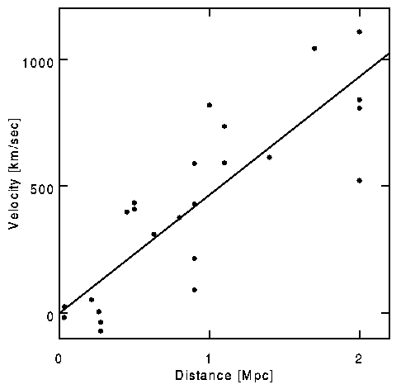

$$ν=H_{0}⋅r$$

Der Proportionalitätsfaktor H₀ nennt sich auch Hubbleparameter und hat nach neuesten Messungen einen Wert von

$H_{0}=h⋅\text{100}\frac{{\text{km}}/s}{\text{Mpc}}$ mit $h=0,\text{65}±0,\text{10}$

Dabei ist 1 Pc = 3.3 Lichtjahre. 1 Lichtjahr ist der Weg, den das Licht in einem Jahr zurücklegt. Die Lichtgeschwindigkeit beträgt dabei ca. 300.000 km/s.
Da sich alles von uns aus fortzubewegen scheint, könnte man schnell zu dem Schluss kommen, dass die Erde der Mittelpunkt des Universums ist. Seit Kopernikus glaubt man aber nicht mehr daran, dass die Erde einen bevorzugten Platz in der Welt hat. So geht man heute aufgrund des Kosmologischen Prinzips bzw. der Isotropie des Weltraumes davon aus, dass die Galaxien sich sowohl von uns als auch von jedem anderen Punkt im Universum gleichmäßig entfernen.

Liegt seit jeher eine stetige Expansion des Universums vor, kann man davon ausgehen, dass das Universum kein unendliches Alter besitzt. Vielmehr muss es einen zeitlichen Anfang mit verschwindend kleiner Ausdehnung und extrem großer Dichte gehabt haben (Urknall). Seither expandierte das Universum auf seine jetzige Größe.
Bevor man erkannte, dass sich das Universum ausdehnt, glaubte man an ein statisches Universum. Mit Hubbles Entdeckung akzeptierte der Großteil der Wissenschaftler die Vorstellung eines expandierenden Universums endlichen Alters.

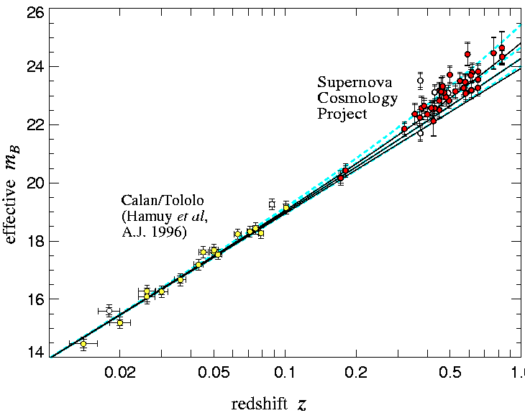
Mit großen Teleskopen kann man die Fluchtgeschwindigkeiten der Galaxien recht genau bestimmen. Da Supernovae des Typs Ia alle eine nahezu gleiche Leuchtkraft besitzen, kann man sie als sogenannte Standardkerzen verwenden. So berechnet man die beobachtete Helligkeit als Funktion der Rotverschiebung z. Folgende Abbildung zeigt noch einmal Hubbles (links) und gegenwärtigen Daten (rechts):

Dabei liegen Hubbles Messungen in einem Bereich der Größenordnung 10⁻³ derzeitiger Rotverschiebungen z. Einige Galaxien haben eine Fluchtgeschwindigkeit 100 000 km/s (z=0,36). Sehr weit entfernte Galaxien bewegen sich sogar mit 95% der Lichtgeschwindigkeit von uns fort.
Einzelne Objekte wurden sogar schon bei z=5 beobachtet. Mit einer Rotverschiebung von z=1000 ist die kosmische Hintergrundstrahlung die am weitesten rotverschobene Strahlung.
In erster Näherung sind die Fluchtgeschwindigkeiten der Galaxien seit Beginn des Universums konstant geblieben. Da die Entfernungen aber ständig wachsen, ist H₀ nicht konstant, sondern ein abnehmender Parameter. Seine jetzige Größe ist jedoch verhältnismäßig genau bestimmt.

Wenn man in den Weltraum hineinschaut, wirft man gleichermaßen einen Blick in die Vergangenheit. Das Licht ferner Objekte, die man sieht, wurde zu einer Zeit emittiert, als das Universum noch jünger war. Im Fall der Sonne ist das mit rund 8 Minuten ein eher kleiner Rückblick in die Zeit. Die Wega, der hellste Stern am Sommerhimmel, hat sein Licht dagegen vor 27 Jahren ausgesandt. Das Licht von einem Stern, der sich in der Mitte unserer Milchstrasse befindet, benötigt 28 000 Jahre um zu uns zu gelangen. Die Forscher haben die Geschichte des Kosmos direkt vor Augen. Im Vordergrund des Blickfeldes erblickt man das Universum in seinem jetzigen Zustand. Je tiefer man in den Weltraum blickt, umso mehr stößt man auf die frühen Entwicklungsphasen des Universums. Mit Hilfe des Hubble Weltraumteleskops können wir bis zu einer bestimmten Tiefe 11,3 Milliarden Jahre in den Weltraum hineinschauen, wie man bei der Supernovae 1997ff bemerkte.
Theoretisch sind Galaxien bis etwa 13 Milliarden Lichtjahren zu sehen. Dahinter allerdings erstreckt sich das frühzeitliche, undurchsichtige Plasma, in dem sich Strahlung noch nicht ungehindert ausbreiten konnte. Von diesem Plasma aus, etwa 300.000 Jahre nach dem Urknall, erreicht uns die kosmische Hintergrundsstrahlung.
Das Alter des Sonnensystems und so auch der gleichzeitig entstandenen Erde beläuft sich auf etwa 4,5 Milliarden Jahre. Die Milchstrasse ist mit 12,5 Milliarden Jahren wesentlich älter. Die Bestimmung des Alters von Objekten, die sich von uns mit konstanter Geschwindigkeit fortbewegen, gelingt mit Hilfe des Hubble-Parameters. Die Reisezeit t des Lichtes ist demnach

$t=\frac{r}{v}=\frac{1}{H_{0}}$.

Dies gilt allerdings nur unter der Annahme einer konstanten Ausdehnungsgeschwindigkeit.
Aufgrund verschiedener Messverfahren und Beobachtungen geht man heute davon aus, dass das Universum ein ungefähres Alter von 13,5 Milliarden Jahren hat.

Wie Rosinen in einem aufgehenden Hefeteig entfernen sich die Galaxien mit der Ausdehnung des Universums voneinander. Berechnungen von Galaxienentfernungen, wie zum Beispiel mit Hilfe von Supernovae des Typs Ia ergaben teilweise, dass einige Objekte weiter entfernt erscheinen als es nach einem Alter 1/H₀ des Universums möglich wäre. Sie waren weiter entfernt als erwartet. Allerdings gibt es keine Objekte, die älter sind als das Universum, denn sie sind ja alle erst nach dem Urknall entstanden.
Durch die Idee der Inflation, die ungefähr 10⁻³² Sekunden nach dem Urknall stattgefunden haben soll, sollten die Forschungsergebnisse von diesen Wiedersprüchen befreit werden. Bei dem inflationären Modell geht man davon aus, das Universum habe sich in seiner Frühphase schneller ausgedehnt. Nur so können die weit entfernten Galaxien, unter der Voraussetzung einer stetigen Expansion, überhaupt innerhalb des Universums liegen. Das Universum scheint also größer zu sein als bis jetzt angenommen. Das inflationäre Modell besagt, das Universum habe sich in seiner Frühphase, 10⁻³⁴ bis 10⁻³² Sekunden nach dem Urknall, nicht gleichmäßig, sondern exponentiell zunehmend ausgedehnt. Unabhängig von der Geometrie des Weltraumes blähte ihn die Inflation in unvorstellbar kurzer Zeit zu einer extremen Größe auf. Dies hatte zur Folge, dass das Universum gestreckt wurde, bis es flach war. Folgende Abbildung veranschaulicht die exponentielle Ausdehnung zu einem flachen Universum:

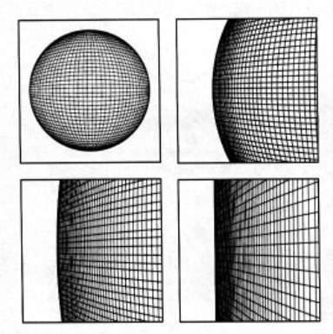

Außerdem haben sich die noch heute zu messenden, gleichmäßigen Materieverteilungen eingestellt.
Das Modell des inflationären Universums wurde von den meisten Physikern akzeptiert.

Durch neueste Beobachtungen von Supernovae hat sich ergeben, dass sich die Expansion des Universums beschleunigt. Eine ausführlichere Diskussion der dafür vorliegenden Hinweise erfolgt in Kapitel 2.8.

Die Expansion des Universums ist als adiabatische Ausdehnung zu verstehen. Das heißt dem System wird von außen weder Wärme $\text{dQ}$ zugeführt noch abgeführt:

$$\text{dQ}=\text{dU}−\text{dW}=\text{dU}+\text{pdV}≡0$$
mit U: innerer Energie
W: am System verrichtete Arbeit
P: Druck
V: Volumen
Nach einigen Umformungen erhält man daraus

${\text{TV}}^{κ−1}=\text{const}$,

wobei T die Temperatur und κ den Adiabatenkoeffizienten darstellt. Mit wachsendem Volumen sinkt die Temperatur, da κ größer als eins ist.
Mit der Expansion wachsen alle Abstände im Universum, so auch Wellenlängen. Die Wellenlänge eines Photons wächst daher gleichzeitig mit der Ausdehnungsgröße R. Das heißt, Frequenz und somit auch Energie nehmen ab. Die Temperatur ist somit ungekehrt proportional zu der Expansion ($T∝R^{−1}$). Für die gesamte Strahlung im Universum gilt daher

$${\text{TV}}^{1/3}=\text{const}$$

Die Temperatur im Universum verringerte sich also in dem Maße, in dem die Größe des Universums zunimmt. Das bedeutet, dass das Universum zur Zeit des Urknalls sehr heiß gewesen sein muss und eine Temperatur von über 10³² K hatte. Dies entspricht mit 10¹⁹ GeV, der Planck Energie. Höhere Energien kann die heutige Physik nicht beschreiben. Daher müssen im frühen Universum, kurz nach dem Urknall, alle Teilchen einzeln vorgekommen sein, denn solche Energien erlauben keinen Zusammenschluss von Teilchen. Bis heute hat sich die Temperatur der Photonen auf 2,7 K abgekühlt.

Zusammengefasst: Die Kosmologen nehmen an, dass das Universum in einem sehr heißen, dichten Punkt mit Temperaturen von mehr als 10³² K begonnen haben muss. Diesen Punkt nennen sie Urknall oder Big Bang. Danach expandierte das Universum gleichmäßig und isotrop ( vgl. Kosmologisches Prinzip). In jeder Galaxie sieht der Beobachter nach allen Richtungen die gleiche Expansionsbewegung. Man nimmt an, dass diese Ausdehnung auf einer Art „Explosion“ beruht.
Mit der Ausdehnung sank auch die Temperatur des Universums. Sie beträgt heute 2,7 K. Durch die Abkühlung konnten sich Atome und Moleküle, die Materie, aus den Elementarteilchen bilden.

Umsetzung in der Schule:

Ziel dieser Einheit ist es den Schülern zu verdeutlichen, dass das Universum nicht statisch ist, sondern sich ausdehnt und dabei abkühlt. Die Anwendungsbeispiele zur Veranschaulichung der im Universum auftretenden Effekte sind hier nicht so rar gesät, wie in den anderen Einheiten, in denen man oft auf Veranschaulichung an bekannten Beispielen verzichten muss.

Der Doppler-Effekt hat als alltägliche Erscheinung Einzug in den Unterricht der Sekundarstufe I gehalten. Er ist dort aber nur auf den akustischen Bereich beschränkt. In diesem Zusammenhang wird auch der Begriff der Welle anhand von Schallwellen eingeführt.

Die Farben des Lichts, das Spektrum im sichtbaren Bereich, wird als optische Strahlen behandelt und nicht mit den Eigenschaften von Wellen belegt. Der Doppler-Effekt kann nicht in dem Zusammenhang der Rotverschiebungen in den Unterricht eingebracht werden, ohne den Begriff der elektromagnetischen Strahlung als Welle einzuführen. In der Unterrichtskonzeption zur Kern- und Teilchenphysik gibt es einen Vorschlag zur Einführung des Welle-Teilchen-Dualismus von Photonen. Dieser ist allerdings nicht obligatorisch. So muss der Lehrer selbst entscheiden, ob Wellentheorie und Doppler-Effekt zwingend notwendig sind, um die Zusammenhänge in der Kosmologie zu verstehen. Dieses Themengebiet gehört eigentlich nicht in die Kern- und Teilchenphysik. Außerdem gestaltet es sich als sehr schwierig den Wellenbegriff des Lichtes im Zusammenhang mit den hier als Teilchen betrachteten Photonen einzuführen. Dieses Thema kann man unmöglich nebenbei behandeln und ist daher eher als eigene Unterrichtseinheit aufzufassen.

Die Rotverschiebung ist ein zentraler Begriff bzgl. der Beobachtung der Expansion des Universums. In Schulbüchern der Sekundarstufe II ist er als Unterrichtsstoff vorgesehen. In der Sekundarstufe I dagegen führt er zu weit und kommt daher nicht vor. Er sollte hier aufgrund des fehlenden Verständnisses für optische Wellen auch nicht in den Unterricht mit einbezogen werden. Um zu erklären, wie in der Astrophysik Entfernungen und Relativgeschwindigkeiten gemessen werden, muss man anders argumentieren.

Entfernungen können durch Helligkeiten gemessen werden. Dabei gilt: je größer die sogenannte scheinbare Helligkeit eines Objektes, umso weiter ist es entfernt. Dies gilt bei Objekten, die fast identische Helligkeiten besitzen. Im Dunklen kann man beispielsweise den Scheinwerfer eines Motorrades nicht mit dem Leuchten eines Glühwürmchens vergleichen.

Die Bestimmung von Relativgeschwindigkeiten, kann man mit Hilfe bezugssystemabhängiger Energiemessungen erklären. Dabei kann der „Protonenbeschuss“ der Galaxien auf unsere Erde mit einem Beispiel aus dem Alltag der Schüler verglichen werden. Durch einen rückwärtsrollenden Rollschuhfahrer bzw. Inlinekaters, der einen Ball wirft, kann beispielsweise deutlich gemacht werden, welche Wirkung die Geschwindigkeit des Inlinekaters auf den in Rückwärtsrichtung geworfenen Ball hat. Verschiedene Möglichkeiten können mit den Schülern diskutiert werden.

Eine einfache Vorstellung des sich ausdehnenden Universums bietet das Hefekuchenmodell. Wie die Galaxien im Universum bewegen sich hier die Rosinen im „aufgehenden“ Hefekuchen von einander weg. Dabei wird deutlich, dass keine Rosine ausgezeichnet ist, denn alle entfernen sich gleichermaßen voneinander. Eine Aufgabe, in der die Schüler die Abstände der Rosinen zueinander vor und nach der Ausdehnung messen und graphisch darstellen können, gibt ihnen die Möglichkeit von alleine auf die Proportionalität zwischen Entfernung und Relativgeschwindigkeit der Rosinen bzw. Galaxien zu kommen. Das Modell des dehnbaren Gummibandes, auf das in Abständen Punkte gemalt sind, ist auch eine Möglichkeit dies festzustellen.

Den meisten Schülern dürfte bekannt sein, dass die Entfernungen im Universum nicht in den uns bekannten Einheiten, wie z.B. Metern, sondern in Lichtjahren angegeben werden. Nicht jeder kennt jedoch den Zusammenhang zwischen den beiden Messeinheiten und auch die Größenordnung eines Lichtjahres ist häufig nicht geläufig. Die Umrechnung von Jahren zu Sekunden und der Zusammenhang zwischen Geschwindigkeit, Strecke und Zeit können als bekannt vorausgesetzt werden. Größenordnungen von Galaxien und Entfernungen in Lichtjahren anzugeben, übersteigt vielleicht das Vorstellungsvermögen vieler Schüler, gibt aber auf der anderen Seite interessante Einblicke in die Dimensionen des Universums.
Den Schülern sollte weiterhin klar werden, dass das Universum nur so alt sein kann, wie die ältesten seiner Objekte. Andernfalls würde der Weltraum diese Objekte nicht enthalten. Die Frage, ob etwas außerhalb des Universums liegt, ist aber mit den Mitteln der heutigen Physik und Kosmologie nicht zu beantworten.

Den Zusammenhang zwischen Temperatur und Ausdehnung zu erklären gestaltet sich als sehr schwierig, da die Schüler die dafür geltenden Formeln nicht nachvollziehen können.
Eine bekannte Tatsache der Thermodynamik ist es, dass ein Körper, der aufgeheizt wird, ein größeres Volumen einnimmt. So wird häufig der Fehler eines Unkehrschlusses gemacht: Mit steigendem Volumen heizt sich der Körper auf.
Um die richtige Sichtweise der Dinge so darzulegen, dass die Schüler sie verstehen, muss man sich in der Sekundarstufe I mit Modellen des Alltags beschäftigen. In einer Luftpumpe wird der Ausgang der Luft verschlossen. Komprimiert man nun mit Hilfe des Kolbens die Luft in der Pumpe, so erwärmt sich selbige. Dabei hat man Arbeit in das System hineingesteckt. Die dadurch zugeführte Energie wird auf die Luftteilchen übertragen und die innere Energie somit erhöht. Zieht man den Kolben dagegen wieder heraus, kühlt sich die Luft ab, da negative Arbeit am System verrichtet wurde. Anders betrachtet, können die Luftteilchen den Kolben aus der Pumpe wieder herausdrücken, und geben so Energie durch die verrichtete Arbeit ab.
Die Stoßvorgänge zwischen Kolbenwand und Teilchen können anhand eines Tennisschlägers und den darauf treffenden Ball erklärt werden. Dabei ist zu berücksichtigen, dass Stöße in der Sekundarstufe noch nicht vorgesehen sind. Eine veranschaulichende Behandlung dieser Materie ist dennoch möglich.

Zum Schluss dieser Einheit sollte man darauf achten, dass die erarbeiteten Erkenntnisse der Eigenschaften des Universums noch einmal zusammengefasst werden, damit die Schüler den Überblick nicht verlieren.

Kapitel 2.5: Die Hintergrundstrahlung

Physiker nehmen an, dass das Universum zwischen 3 Minuten und 100,000 Jahre nach dem Urknall als ein sehr heißes und dichtes Plasma aus Atomkernen und Elektronen vorlag. Da die Temperaturen mit über 4.000 K noch sehr hoch waren, hatten die vorhandenen Photonen genug Energie, um mit der Materie zu wechselwirken.
Ein Atom hat die Möglichkeit, Energie in Form von Photonen zu absorbieren. Ein Elektron kann die gesamte Energie eines Energiepakets aufnehmen, wenn diese groß genug ist um es in einen Zustand höherer Quantenzahl zu setzen. Übertrifft die aufgenommen Energie die atomare Bindungsenergie der Elektronen zum Kern, so werden diese vom Atom emittiert und das wird ionisiert.
Ungekehrt können freie Elektronen an Atomkerne gebunden werden wobei Photonen emittiert werden.

Je weiter man in die Geschichte des Universums zurückblickt, umso höher wird die Temperatur der Strahlung, umso größer also die Energie der Photonen. In dieser Phase des frühen Universums wurden ständig Atome aus Kernen und Elektronen gebildet. Es existierten nur Wasserstoff-, Helium- und wenige Lithiumkerne. Die bei diesen Temperaturen hochenergetischen Photonen zerstörten die Atome direkt durch Ionisation. Das Plasma war dadurch undurchdringlich für Photonen bzw. die elektromagnetische Strahlung.

Durch die Expansion kühlte der Kosmos ab. Also nahm auch die Energie der elektromagnetischen Strahlung ab. Nach ca. 300.000 Jahren war die Photonenenergie bei einer Temperatur von ca. 4.000 K schließlich zu klein, um die Atome durch Anregung der Elektronen und damit verbundene Ionisation nach kürzester Zeit wieder zu zerstören. Die Strahlung konnte von der Materie nicht mehr absorbiert werden. Die sich bildenden neutralen Atome blieben schließlich stabil ohne direkt wieder ionisiert zu werden.
Keine Wechselwirkungen zwischen Strahlung und Materie fanden mehr statt. Die elektromagnetische Strahlung breitete sich daher von diesem Zeitpunkt unabhängig, das heißt wechselwirkungsfrei, von der Materie weiter aus. Sie „entkoppelte“ von der Materie und das Universum wurde „durchsichtig“. Diese sogenannte kosmische Hintergrundstrahlung kühlte mit der Expansion weiter ab.

1948 bewies George Gamow (1904-1968) erstmals rechnerisch, dass die elektromagnetische Reststrahlung des primordialen Plasmas auch heute noch vorhanden ist. Die durch die Ausdehnung abgekühlte Temperatur dieser Strahlung sollte dabei 3K-10K betragen.

1964 unternahmen die zwei Radioastronomen Penzias und Wilson Messungen an einer Mikrowellenantenne, die als Empfänger für die Kommunikation mit Satelliten dienen sollte. Dabei entdeckten sie zufällig ein ungewöhnliches Rauschen. Dieser Rauschuntergrund rührt von der isotropen, elektromagnetischen Hintergrundstrahlung her, die in alle Himmelsrichtungen den gleichen Messwert aufweist. Das Spektrum dieser Strahlung entspricht dem Spektrum eines typischen Hohlraumstrahlers. Nach der Planckschen Energieverteilung besitzt sie eine Temperatur von 2,7 K:

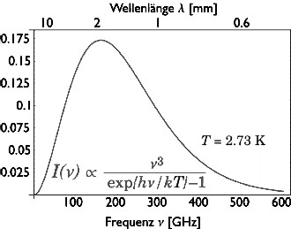

Demnach ist das Universum der größte Schwarzkörper, den es gibt.
Penzias und Wilson hatten somit die Boten aus dem frühen Universum gefunden und erhielten für ihre Entdeckung 1978 den Nobelpreis.

Mit Hilfe des Satelliten COBE (Cosmic Background Explorer) werden seit Anfang 1990 Messungen der Drei-Kelvin-Strahlung durchgeführt. Eine genaue Vermessung der Strahlung zeigt verschiedene Unregelmäßigkeiten in der Verteilung der Strahlung. Doch die Bewegung der Erde im Sonnensystem, des Sonnensystems innerhalb der Milchstrasse haben Einfluss auf die gemessenen Werte. Durch diese Bewegungen ergibt sich ein Dopplereffekt der Hintergrundsstrahlung, der sich auf die Messungen auswirkt.
Nach Subtraktion aller bekannten galaktischen Effekte ergibt sich eine bemerkenswert gleichmäßige spektrale Richtungsverteilung im Universum.

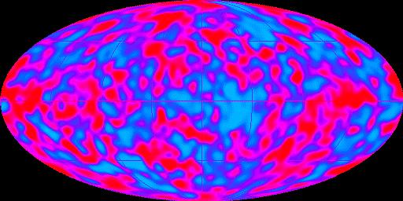

Die weiteren winzigen Anisotropien in den Messungen liegt in einem Bereich von 2,72798 K bis 2,72802 K. Mit ±20 μK Unterschied sind die Abweichungen der Temperatur damit sehr klein. Die winzigen Abweichungen in der Strahlungsverteilungen sind für die Kosmologen von besonderem Interesse. Man nimmt an, dass diese winzigen Inhomogenitäten auf anisotropen Verteilungen der Materiedichte (Dichtefluktuationen) im frühen Universum basieren. Diese Unregelmäßigkeiten des Plasmas führten im Laufe der Zeit zu den heutigen, lokal unregelmäßigen Strukturen, den Galaxien und Galaxienhaufen.

Die Deutung dieser sogenannten Drei-Kelvin-Strahlung dient als ein weiteres wichtiges Indiz für die Urknalltheorie. Weiterhin ergibt die Analyse der isotropen, kosmischen Hintergrundsstrahlung, dass das Universum einer flachen Raumgeometrie unterliegt, was sich mit dem Modell der Inflation sehr gut verträgt.

Mit Hilfe des BOOMERANG-Projektes (Ballon Observations Of Millimetric Extragalactic Radiation ANd Geophysics) konnte man Ende 1998 eine schärfere Aufnahme der kosmischen Hintergrundstrahlung erlangen. Wissenschaftler hatten ein extrem empfindliches Mikrowellenteleskop mittels eines Heißluftballons auf eine Höhe von 37 Kilometern über der Antarktis gebracht, von wo es etwa 10 Tage lang drei Prozent des Himmels beobachtete. Die Daten bestätigen zum einen, dass die kosmische Hintergrundstrahlung nicht völlig gleichmäßig ist und zum anderen, dass wir in einem flachen Universum leben.

Um noch präzisere Messungen als mit COBE durchführen zu können, wurde MAP (Microwave Anisotropy Probe) konstruiert, der vorrausichtlich 2007 zum Einsatz kommt. Ziel ist es eine genaue Karte (map) des frühen Universums zu zeichnen.

Unsetzung in der Schule:

Um die kosmische Hintergrundstrahlung in der Sekundarstufe I einzuführen, bietet es sich an chronologisch vorzugehen. Die Schüler sollen dabei erkennen, wie sensationell die zufällige Entdeckung dieser Strahlung für die Wissenschaft war. Dabei kann man erklären, dass die Strahlung beispielsweise als Rauschen im Fernsehgerät wahrnehmbar sind.
Weiter sollen die Schüler begreifen, wo diese Strahlung herkommt, und warum sie ein wichtiges Indiz der Urknalltheorie darstellt. In diesem Sachverhalt ist es wichtig auf die Isotropie der kosmischen Hintergrundstrahlung einzugehen, indem man ihnen das Bild der CMB-Messung zeigt. Die Schüler sollen wissen, dass die zwei Farben, Blau und Rot, auf der einen Seite Anisotropien demonstrieren, diese aber so klein sind, dass man von einer sehr gleichmäßigen Strahlungsverteilung ausgehen kann. Außerdem sollte man den Schülern begreiflich machen, dass die winzigen Unregelmäßigkeiten dieses Strahlungshintergrundes für die Struktur des heutigen Universums mit seinen Galaxien verantwortlich ist.

Um die Ursache der kosmischen Hintergrundstrahlung zu erklären, muss man auf den Materiebau und die Zerlegung der Atome bei einer bestimmten Energie verweisen. Fällt die Photonenenergie im Universum unter einen bestimmten Wert, so sind diese Energiequanten nicht mehr in der Lage, die Atome zu ionisieren.

Anschaulichere Beispiele liegen zu diesem Themenbereich nicht vor.

Kapitel 2.6: Antimaterie

1928 sagte Dirac voraus, dass zu jedem Elementarteilchen grundsätzlich ein Antiteilchen existiert, welches bei gleicher Masse eine entgegengesetzte Ladung besitzt. Diese Teilchen wurden im Laufe der Zeit auch experimentell nachgewiesen, so dass man an der Existenz von Antimaterie heute nicht zweifelt.

Die interessante Frage jedoch ist, ob es auch stabile Antimaterie-Konfigurationen im Form von Anti-Atomen im Universum gibt. Die makroskopisch wahrnehmbare Materie besteht nämlich ausschließlich aus „normalen“ Elementarteilchen. Das gilt sowohl für uns als auch für die nähere Ungebung unserer Galaxie. Physikalisch denkbar sind aber auch Antiatome, die aus Antiprotonen, Antineutronen und Positronen bestehen. Äußerlich gibt es zwischen Objekten aus Materie und Antimaterie keinen Unterschied, worin die prinzipielle „Ununterscheidbarkeit“, die „Symmetrie“, liegt. Das Antiteilchen wird als „Spiegelbild“ des Teilchens aufgefasst. Eine Antiwelt gleicht einer normalen Welt rein äußerlich. Ganze Welten aus Anti-Materie könnte es geben, in denen die gleichen Naturgesetze gelten.
Bei Kontakt eines elektrisch geladenen Teilchens mit seinem Antiteilchen entsteht Energie in Form von Austauschteilchen der jeweiligen Wechselwirkung. Ein solcher Prozess wird Paarvernichtung oder Annihilation genannt. Dabei wird die Masse der Elementarteilchen in die Energie der Austauschteilchen umgewandelt. Umgekehrt können beispielsweise zwei kollidierende Photonen ein Teilchen-Antiteilchen-Paar von jeweils der Masse m erzeugen, sofern diese Gammaquanten zusammen eine Mindestenergie von E = 2mc² aufbringen.

Teilchenvernichtung findet demnach statt, sobald ein Teilchen mit seinem Antiteilchen in Kontakt tritt. Für die Teilchenerzeugung muss erst Energie aufgebracht werden. Letzteres kann beispielsweise an den Teilchenbeschleunigern geschehen, wo diese Energien aufgebracht werden können. Antiteilchen gehen aus den bei Teilchenkollisionen abgestrahlten, hochenergetischen Austauschteilchen. Teilchenphysiker versuchen, Anti-Atome herzustellen und zu untersuchen, was sich durch die schnelle, spontane Annihilation als sehr schwierig erweist.
1995 gelang es Wissenschaftlern am CERN mit Hilfe von LEAR (Low Energy Antiproton Ring) zum ersten Mal, Antiwasserstoffatome, die jeweils aus einem Antiproton und einem Antielektron bestehen, herzustellen. Diese annihilierten so schnell mit Materie-Atomen, dass man sie zwar nachweisen, aber bisher nicht untersuchen konnte. Neue Experimente dazu, bei denen man Spektroskopie des Antiwasserstoff betreiben kann, haben gerade begonnen.

Das frühe Universum muss mit seiner hohen Temperatur genug Energie gehabt haben, um Teilchen-Antiteilchen-Paare zu erzeugen. Dabei geht man davon aus, dass der Urknall Materie und Antimaterie in einem Verhältnis 1:1 hervorbrachte. Sobald sie in Berührung traten, vernichteten sie sich in die zugehörigen Austauschteilchen. Bei diesen hohen Energien herrschten ständige Wechselwirkungen zwischen Materieteilchen und Austauschteilchen. Es herrschte ein Gleichgewicht, denn die Vorgänge der Teilchenvernichtung und Teilchenerzeugung waren gleich häufig.

Die mit der Expansion des Universums sinkende Temperatur ist verantwortlich dafür, dass die Annihilation der Teilchen schließlich der Erzeugung überwiegt. Jedes Teilchen-Antiteilchen-Paar besitzt in Abhängigkeit seiner Masse eine sogenannte Schwellentemperatur. Es gilt

$$k_{B}T=E={\text{mc}}^{2}$$

wobei m die Gesamtmasse des Teilchen-Antiteilchen-Paares darstellt. Liegt die Temperatur des Universum über der Schwellentemperaturen der jeweiligen Teilchen, ist deren Anzahl ungefähr gleich der Photonenanzahl und es herrscht ein thermisches Gleichgewicht. Fällt die Temperatur unter diesen Wert, so haben zwei Photonen nicht mehr ausreichend Energie, um ein solches Paar zu erzeugen. Materie und Antimaterie löschen sich gegenseitig aus, sofern beide gleich häufig vorkommen.

An der Existenz unseres Universums mit Sternen und Galaxien sieht man jedoch, dass Materie nicht vollständig vernichtet wurde. Da man im Anfangsstadium des Universums von einem Gleichgewicht der Teilchen ausgeht, ist es verwunderlich, woher diese Asymmetrie zwischen der Anzahl der Teilchen- und Antiteilchen stammt. Als Begründung nimmt man an, dass es zu einem Ungleichgewicht zwischen Teilchen und Antiteilchen kam. Dieser Symmetriebruch in dem unterschiedlichen Verhalten der Teilchen ermöglichte einen winzigen Materieüberschuss, der heute noch sichtbar ist. Aus astronomischen Beobachtungen und der Analyse der Zusammensetzung der Höhenstrahlung können wir die Größenordnung der Teilchenüberschusses abschätzen. So kommen im Universum auf ein Proton oder Neutron 10⁹ Photonen, die wir als Resultat der Vernichtungsstrahlung interpretieren können. Das heißt, dass auf eine Milliarde Antiteilchen damals eine Milliarde plus ein Teilchen kamen. Das Prinzip der Symmetriebrechung, durch die Materie die Oberhand gewann, wird CP-Verletzung (C: Charge Conjugation = Ladungskonjugation: der Übergang von Teilchen zu Antiteilchen und umgekehrt, P: Parity = Spiegelsymmetrie: der Übergang zur räumlich gespiegelten Welt) genannt. Sie bewirkt, dass Reaktionen von Teilchen und Antiteilchen nicht gleichberechtigt verlaufen, so dass Materie bevorzugt wird.
In Laborexperimenten wurden bereits CP-Verletzungen nachgewiesen. 1964 entdeckten die amerikanischen Physiker Christenson, Cronin, Fitch und Turlay eine geringfügige Unregelmäßigkeit beim Zerfall von instabilen K-Mesonen. Es zeigt sich, dass es beim Zerfall von langlebigen neutralen K-Mesonen mit ca. 1$0\text{00}$ Wahrscheinlichkeit ein Endzustand auftritt, der bei CP-Erhaltung verboten wäre. Für die „Entdeckung von Verletzungen fundamentaler Symmetrieprinzipien im Zerfall von neutralen K-Mesonen“ wurden Fitch und Cronin 1980 der Nobelpreis verliehen. Auch beim Zerfall von neutralen instabilen B-Mesonen wurde im Jahre 2001 eine solche CP Verletzung festgestellt. Beide Effekte, die man im Rahmen des Standardmodells durch die Mischung der Quarkgenerationen erfolgreich beschreibt, genügen jedoch nicht, die kosmologische CP Verletzung zu erklären.
Eine mögliche Vermutung ist, dass das Materie-Antimaterie Ungleichgewicht im Universum bei der Trennung von elektromagnetischer und schwacher Wechselwirkung entstand. Bestätigt ist diese Theorie allerdings nicht, so dass der Ursprung der kosmologischen CP-Verletzung bis heute nicht geklärt ist.

Das heute beobachtbare Universum besteht hauptsächlich aus Materie, denn stabile Antimaterie haben die Physiker dort bis heute nicht nachgewiesen.
Wenn Materie und Antimaterie bis auf eine CP-Verletzung die gleichen Eigenschaften haben, stellt sich allerdings die Frage, woher man weiß, dass im Universum keine Antimaterie existiert. Theoretisch senden Galaxien, die aus Antimaterie bestehen, dasselbe charakteristische Spektrum aus wie Materiegalaxien.
Materie und Antimaterie können nicht nebeneinander existieren. Durch die Anwesenheit beider gäbe es Berührungsbereiche, an denen beide Teilchenarten aufeinander treffen und sich gegenseitig vernichten. Dieses Zerstrahlen von Teilchen setzt eine große Energie in Form von Photonen frei. Diese Gammastrahlen sollten dann zu beobachten sein, was nicht der Fall ist.
Antimaterie gilt daher als „ausgestorben“ und lässt sich nur in Teilchenumwandlungen für kurze Zeit erzeugen. Über die Bereiche des Universums, die wir nicht beobachten können, kann man allerdings nur spekulieren. Zwar enthält die kosmische Strahlung, die auf die Erde einfällt, teilweise Positronen, doch diese könne auch auf dem Weg durch die Erdatmosphäre durch Kollisionen entstanden sein. Es gelang bis jetzt nur bei wenige Experimenten an Teilchenbeschleunigern, Anti-Atome herzustellen.

Umsetzung in der Schule:
In dem Unterrichtsentwurf zur Teilchenphysik werden auch die Antiteilchen besprochen. Den Schülern sollten die Eigenschaften von Teilchen und Antiteilchen bekannt sein. Weiterhin sollten sie wissen, dass ein Teilchen-Antiteilchen-Paar sich gegenseitig vernichtet und zwei Photonen mit einer Gesamtenergie von mindestens E=2mc² entstehen. Umgekehrt sollte der Begriff der Teilchen-Antiteilchen-Paar-Erzeugung durch Photonen mit einer Energie von mindestens E=2mc² auch bekannt sein.
Mit diesen Grundlagen ausgestattet, kann man nun die Rolle der Antiteilchen im heißen Universum ansprechen. Dabei muss deutlich werden, dass sowohl die Teilchenerzeugung als auch die Teilchenvernichtung aufgrund der hohen Energie im frühen heißen Universum möglich waren. Beide Umwandlungen waren gleichhäufig, so dass ein thermisches Gleichgewicht vorlag. Das heißt, es wurden immer genauso viele Teilchen-Antiteilchen-Paare erzeugt, wie vernichtet. Auf den Seite des Websystems wird versucht, diesen Zusammenhang durch eine wippe zu erläutern. Als die Temperaturen durch das sich ausdehnende Universum auf bestimmte Werte (Schwellentemperaturen) sanken, hatten die Photonen dadurch nicht mehr genügend Energie, um die jeweiligen Teilchen-Antiteilchen-Paare zu erzeugen. Es genügt diese Vorgänge am Beispiel einer Teilchenart klarzumachen. Die Berechnungen der Schwellentemperatur ist im Unterrichtsentwurf zur Teilchenphysik im Themenbereich der elektromagnetischen Wechselwirkungen zu finden.
Wird im Unterricht die Frage gestellt, was Antimaterie ist, so kann man erklären, dass sich Antimaterie zu Materie wie ein Spiegelbild verhält. Grundsätzlich sind alle Eigenschaften sind gleich, nur die Ladungen sind entgegengesetzt. An dieser Stelle sollte man darauf eingehen, dass unsere Welt, so weit es uns bekannt ist, nur aus Materie besteht, da die gesamte Antimaterie im kälter werdenden Universum vernichtet wurde, während von der Materie ein kleiner Überschuss überblieb. Die Schüler sollten außerdem erfahren, dass Wissenschaftler bislang noch nicht herausgefunden haben, wo dieses Ungleichgewicht von Materie und Antimaterie herkommt. Es gibt dazu zwar Theorien, diese sind jedoch nicht bestätigt.
Weiter kann man mit den Schülern diskutieren, ob es vielleicht irgendwo Antimaterieregionen gibt und was passieren würde, wenn diese in Kontakt mit Materieregionen tritt.
Man sollte nicht vergessen zu erwähnen, in wie weit Teilchenphysiker Antimaterie erzeugen können oder wo Antimaterie in unserer Welt auftreten kann. Dazu eigenen sich auch einige Themen des medizinischen Teils des Websystems, wie beispielsweise PET.

Kapitel 2.7: Gesamtbild der Entwicklung

Durch Beobachtungen in der Astrophysiker und Experimenten an den Teilchenbeschleunigern ergeben sich viele Hinweise auf die Entwicklung des Universums. Dabei ergänzen sich die Astro- und die Teilchenphysik. Mit der Urknalltheorie haben Kosmologen ein Modell gefunden, durch das sich die Entstehung des Weltraumes, wie wir ihn heute kennen, mit all seinen Eigenschaften möglicherweise beschreiben lässt. Doch das Universum ist von ungeheurer Komplexität und gibt uns so noch viele Rätsel auf. Wir wissen beispielsweise nicht, ob es wirklich eine inflationäre Phase kurz nach dem Urknall gegeben hat. Auch die Frage nach dem Materie-Antimaterie-Ungleichgewicht und den Eigenschaften der Dunklen Materie lässt sich zur Zeit nicht konkret beantworten.

Das Universum entstand vor ca. 13,5 Milliarden Jahren in einer unvorstellbar heißen und dichten Singularität (Urknall bzw. Big Bang), in der die Zeit ihren Nullpunkt hatte. Dieser ursprüngliche Zustand ist mit unserem bekannten Wissen weder mathematisch noch physikalisch zu beschreiben. Erst ab ca. 10⁻⁴³ Sekunden nach dem Zeitnullpunkt, der sogenannten Planck-Zeit, existieren physikalische Modelle zur Kosmologie. In der ungeheuren Hitze des frühen Universums lagen die Teilchen in ihrer elementarsten Form, als eine Art Ursuppe, vor. In Bruchteilen von Sekunden dehnte sich das Universum explosionsartig aus. Mit der Expansion nahmen Dichte und Temperatur bzw. die den Teilchen verfügbare Energie ab. Das Universum durchlief in seiner Entwicklung mehrere Phasen. Mit sinkender Temperatur bildeten sich erst die Nukleonen aus den Quarks, dann leichte Kerne aus den Nukleonen und schließlich Atome aus den Kernen und den Elektronen. Schließlich begannen sich durch die Gravitation Sterne, Moleküle und Galaxien zu bilden.

Im Folgenden sind diese Entwicklungsphasen ausführlicher dargestellt:

0 -10⁻⁴³ Sekunden:
Mit dem Urknall entstand nach unserer Vorstellung Raum, Zeit und Materie. Man geht davon aus, dass am Anfang ein unendlich heißer und dichter Zustand mit Temperaturen von über 10³² K herrschte, der aus nichts außer einer unvorstellbar großen Energie bestand. Von einer Singularität ausgehend breitete sich das Universum explosionsartig aus. Die Bedingungen zu dieser Zeit sind uns im Detail nicht bekannt. So ist auch nicht klar, ob es zu diesem Zeitpunkt Teilchen gab und welche Eigenschaften sie hatten.

Nach 10⁻⁴³ Sekunden:
Es herrschten zu hohe Energie, als dass man sie an den Teilchenbeschleunigern erzeugen könnte. Die Ideen der Vorgänge zu dieser Zeit stützen sich nicht auf experimentelle Erkenntnisse, sondern auf Spekulationen. Eine verbreitete Theorie ist die sogenannte „Theory Of Everything“ (TOE). Dabei geht man davon aus, dass alle möglicherweise alle 4 Kräfte in einer einzigen, der sogenannten Urkraft, vereinigt waren. Die Stärke aller Wechselwirkungen war also gleich.
In dieser Suppe aus Teilchen kam es zu ständigen Kollisionen. Die Teilchen unterlagen ständigen Umwandlungen. Das Universum war von Strahlung erfüllt.

Nach 10⁻³⁵ Sekunden:
Ungefähr zu diesem Zeitpunkt begann die Inflation und endete schon ca. 10⁻³⁴ Sekunden nach dem Urknall. Am Ende der Inflation war das Plasma erfüllt von einem heißen Gas aus Quarks, Gluonen, Elektronen und dunkler Energie, sowie möglichen noch unentdeckten (z.B. supersymmterischen) Elementarteilchen. Die Vorstellungen über diese Phase stützen sich nur auf Annahmen, da auch diese Energien in den Labors noch nicht erreicht werden können. Die meisten dieser Teilchen wurden aus der Energie E =mc² gebildet. Diese Energie wurde durch die Inflation freigesetzt. In dieser Entwicklungsphase des Universums könnte das Materie-Antimaterie-Ungleichgewicht entstanden sein, dessen Ursache aber noch nicht geklärt ist.

Als die Temperatur weiter sank, wurden ab den jeweiligen Schwellentemperaturen Teilchen-Antiteilchen-Paare nur noch vernichtet und konnten nicht mehr erzeugt werden. Bei diesem Prozess vernichteten sich fast alle Teilchen und Antieilchen bis auf einen winzigen Teilchenüberschuss.

Nach 10⁻¹² Sekunden:
Ab Temperaturen von 10¹⁶ K, die Teilchenenergien von 1.000 GeV entsprechen, verstehen wir die grundlegende Physik sehr gut. Die Energie war in dieser Phase hoch genug, dass alle uns bekannten Elementarteilchen des Standardmodells einzeln existieren konnten. All diese Teilchen wurden an Teilchenbeschleunigern schon beobachtet, so dass man annimmt, die Zustände dieser Zeit nachvollziehen zu können. Auch die bekannten Austauschteilchen von drei der fundamentalen Kräfte existierten zu diesem Zeitpunkt.
Die Photonen konnten sich in diesem Plasma nicht ungehindert bewegen, da sie ständig mit der Materie Wechselwirkungen eingingen. Man bezeichnet das Universum deswegen undurchsichtig bzw. nicht transparent.
Stabile Bindungen gab es aufgrund der hohen Energie noch nicht. Das heißt, es konnten noch keine stabilen Hadronen aus Quarks entstehen, da diese durch Wechselwirkungen mit den hochenergetischen Austauschteilchen sofort wieder aufgebrochen wurden. Diesen Materie-Zustand nennt man auch „Quark-Gluon-Plasma“. Es ist noch nicht gelungen, ein solches Plasma an den Teilchenbeschleunigern durch Experimente genau zu untersuchen. Erste Anzeichen deuten aber darauf hin, dass der Nachweis dieses neuen Materiezustands in den nächsten Jahren zu erwarten ist.

Nach 1 Sekunde:
Die Temperatur war nun niedrig genug, so dass sich Hadronen (Quarkverbindungen) bildeten und nicht mehr in ihre Quarks aufgespalten wurden. Nachdem der größte Teil der Teilchen in den frühen Phasen des Universums zerstrahlt war, bildete sich zwischen Neutronen, Protonen und den Strahlungsquanten ein neues Gleichgewicht heraus. An diesen Proton-Neutron-Umwandlungen waren auch die Neutrinos beteiligt. Die Materie bestand aus Hadronen und Leptonen.
Kerne entstanden und wurde durch die ausreichende Energie der Photonen direkt wieder zerlegt.
Die Energie der Photonen reichte immer noch aus um Elektron-Positron-Paare zu bilden. Durch ständige Umwandlungen lagen diese Teilchen im Gleichgewicht. Als die Temperatur noch ein bisschen sank, vernichteten sich Elektronen und Positronen gegenseitig, ohne durch eine Photonenpaar wieder erzeugt zu werden. Der winzige Elektronenüberschuss wurde dabei nicht vernichtet.
Nach 3 Minuten:
Die Temperatur war so niedrig, dass sich die Nukleonen zu leichten Atomkernen zusammentun konnten, ohne dass diese Kerne aufgrund der Energie sofort wieder in ihre Bestandteile zerlegt wurden. Durch diese Nukleosynthese entstanden hauptsächlich Wasserstoff- (ca. 77%), außerdem Helium- (ca. 23%) und wenige Lithiumkerne. Diese Häufigkeitsverteilungen leichter Kerne werden heute noch im Universum beobachtet. Die Übereinstimmung der theoretisch vorausgesagten Werte mit den tatsächlichen gemessenen unterstützt die Urknalltheorie wesentlich.
Für die Bildung von anderer Atomkerne hatte sich das Universum schon zu weit ausgedehnt, so dass sich keine schwereren Kerne bilden konnten. Durch diese zu schnell abnehmende Temperatur und Dichte waren keine weiteren Kernverschmelzungen erlaubt.
Gebildete Atome blieben auf Grund der hohen Energien nicht stabil. Jedes Elektron, eingefangen von einem Atomkern, wurde durch die hochenergetischen Photonen wieder befreit. Die Materie war vollständig ionisiert. Elektronen konnten sich frei bewegen.

Nach 10⁵ Jahren:
Unter 3000 K konnten die freie Elektronen mit den Kernen kombinieren. So gebildete Atome blieben stabil, ohne direkt wieder von den Photonen, die nicht mehr genug Energie besaßen, ionisiert zu werden. Dadurch existieren heute elektrisch neutrale Bausteine der Materie, die Atome. Die Photonen konnten sich jetzt ungehindert von der Materie im Raum ausbreiten und streuten nicht mehr ständig an den vorher freien Elektronen. Das Universum wurde dadurch transparent. Das vorher strahlungsdominierte Universum wurde materiedominiert.
Die elektromagnetische Strahlung, die von der Materie entkoppelte, kann man heute immer noch messen als kosmische Hintergrundstrahlung gemessen. Sie kommt zu uns von der Innenseite der „Feuerwand“, wenn wir tief ins Universum, und somit auch in die Vergangenheit, hineinschauen. Sie besitzt eine Temperatur von ca. 2,7 K, hat sich also mit der Expansion des Universums sehr stark abgekühlt.

Erst jetzt war es möglich, dass sich durch die Gravitation aus Materie größere Objekten bildeten. Die Gravitation als kleinste, weitreichendste Kraft wurde so zur bestimmenden Kraft. Damals besaß das Universum ein Tausendstel seiner heutigen Größe.

Nach 10⁹ Jahren:
In dieser Phase war es so kalt, dass sich ersten Moleküle bilden konnten, ohne direkt wieder zerstört zu werden. Das ermöglichte zum ersten Mal den Ablauf chemischer Prozesse. Es standen allerdings nur Elemente, wie Wasserstoff, Helium und eine kleine Menge Lithium zur Verfügung. Andere Elemente entstanden erst später im Inneren von Sternen durch Kernfusionen. Nur dort existierten die nötigen Bedingungen von hohen Materiedichten und Temperaturen für Ihre Bildung. Durch Supernova-Explosionen von massenreichen Sternen im Endstadium gelangten alle bekannten Elemente zu uns.
Man hat herausgefunden, das sich der heutige vorhandene Heliumanteil nicht durch Nukleosynthese in Sternen herausgebildet hat. So geht man davon aus, dass der Großteil des Heliums im frühen Universum entstanden ist.

Nach ca. 1,35*10¹⁰ Jahren (heute):
Die Temperatur ist mittlerer Weile auf 2,7 K gesunken. Man kann die kosmische Hintergrundstrahlung immer noch wahrnehmen.
Das Universum breitet sich weiter aus. Die Expansion scheint sich auf Grund einer unbekannten, exotischen Energie, die immer weiter die Oberhand gewinnt, zu beschleunigen.
Das Universum hat mit dem Zustand, der kurz nach dem Urknall herrschte, nicht viel gemein.
In unserem heutigen materiedominierten Universum, finden wir Galaxien, deren Entwicklung nur wenige Milliarden Jahre nach dem Urknall eingesetzt hat. Diese haben sich unter dem Einfluss der Schwerkraft bzw. nach ausreichender Abkühlung durch Kondensation riesiger Gas und Staubwolken gebildet.
In den Galaxien gibt es Sonnensysteme mit Sternen und Planeten. Auf mindestens einem Planeten, der Erde, gibt es Lebewesen.

In der folgenden Evolutionstabelle sind noch einmal alle Werte der einzelnen Entwicklungsphase übersichtlich dargestellt:

Umsetzung in der Schule:
Im Unterricht sollte man alle Abläufe der Entwicklung des Universums noch einmal grundlegend verdeutlichen. Mit Hilfe eines Zeitstrahls können sich die Schüler einen Überblick verschaffen. Dies dient dem Überblick und der Wiederholung, da die Vielfalt und die Menge aller Inhalte der Kosmologie einen doch beträchtlichen Umfang haben.
Ist die grundlegende Entwicklung des Universums verstanden, kann man auf die einzelnen neun Phasen gesondert eingehen. Dabei sollte noch einmal auf den Zusammenhang von Zeit, Ausdehnung, Temperatur, Energie und das damit verbundene Verhalten der Materie verwiesen werden. Es ist wichtig, die Schüler mit den oft ungewohnten Zahlen und Größenordnungen vertraut zu machen, indem man sie mit bekannten Größen aus dem Alltag zu vergleichen. Folgende Tabelle verdeutlicht die Evolution bzgl. Zeit, Temperatur, Energie und Größe:

Alter | Temperatur | Energie | Größe
10⁻⁴³ Sekunden | 10³² K | 10¹⁹ GeV | Nadelspitze
10⁻³⁵ Sekunden | 10²⁸ K | 10¹⁵ GeV | Tennisball
10⁻¹² Sekunden | 10¹⁶ K | 1.000 GeV | Sonne
1 Sekunde | 10¹⁰ K | 1 MeV | 1 Lichtjahr
3 Minuten | 10⁹ K | 100 keV
10⁵ Jahre | 4.000 K | 0,5 eV
10⁹ Jahre | 10 K | 1 meV
13,5*10¹⁰ Jahre | 2,7 K | 0,3 meV

Das Websystem bietet an dieser Stelle sowohl einen Überblick auf die Entwicklungsgeschichte des Universum als auch auf die einzelnen Entwicklungsphasen, auf die ein schneller Zugriff mit Hilfe der „Maus“ erfolgen kann.

Kapitel 2.8: Zukunft

1916 veröffentliche Albert Einstein seine allgemeine Relativitätstheorie, die besagt, dass Raum, Materie und Zeit miteinander verknüpft sind. Er hatte die Vorstellung eines unendlichen, stationären Universums. Diese Annahme war zu der damaligen Zeit allgemein verbreitet. Die Gravitation, die einzig spürbare Kraft für den gesamten Raum, bewirkt eine Anziehung der Galaxien. Das stand damals im Widerspruch zu dem statischen Universum. So führte Einstein die sogenannte Kosmologische Konstante Λ ein, die als Gegenpol zu der Gravitation aufgestellt wurde. Mit Hubbles Beobachtung der Expansion stellte sich dieses Problem nicht mehr. Einstein verwarf die Kosmologische Konstante als „größte Eselei“ seines Lebens.

Nachdem man herausgefunden hatte , dass das Universum sich ausdehnt, ging man davon aus, das die Expansion des Universums vom „Anfangsschwung“ und von der Gravitationswirkung der vorhandenen Massen bestimmt wird. Die Kosmologische Konstante wurde vorerst nicht mehr mitberücksichtigt. Auf Grund der Ausdehnung des Weltraumes vergrößert sich der Abstand zwischen den Galaxien. Die Gravitation dagegen bremst die Expansion ab.
Bei der Frage nach dem zukünftigen Verhalten des Universums gilt die Anziehung der Galaxienmassen dabei als ein bestimmender Faktor. Ausgehend von der gleichmäßig verteilten Materie des Kosmos können außerdem verschiedene Raumgeometrien in Abhängigkeit des Krümmungsradius k vorliegen, welche das weitere Verhalten des Universums in der Zukunft voraussagen können. Ist die Materiedichte $ρ$ des Universums gleich einer kritischen Dichte$ρ_{\text{krit}}$ so liegt ein flacher Raum vor. Der Krümmungsradius und somit die jeweilige Raumgeometrie sind abhängig von dem Verhältnis $Ω_{M}$ von Materiedichte und kritischer Dichte.
Die Zukunft des Universums hält so drei Möglichkeiten offen:

1. Gilt

$Ω_{M}=\frac{ρ}{ρ_{\text{krit}\text{.}}}$ <1,
so ist der Massenanteil des Universums für ein flaches Universum zu gering, um die Expansion des Universums zu stoppen. Durch den überwiegenden Einfluss der Expansion werden die Galaxien in diesem Fall für alle Zeiten auseinander fliegen. Ein solches Universum ist negativ gekrümmt (k<1) und nennt sich „offen“. Ein offenes Universum hat einen zeitlichen Anfang aber kein zeitliches Ende.

2. Gilt

$Ω_{M}=\frac{ρ}{ρ_{\text{krit}\text{.}}}$ >1,

so bestehen aufgrund die große Materiedichte Gravitationskräfte, welche die Expansion des Universum verlangsamen. Der Einfluss der Expansion ist in diesem Fall nicht stark genug, damit sich das Universum bis in alle Ewigkeit weiter ausdehnen kann. Ab einem bestimmten Zeitpunkt wird sich das Universum sogar wieder zusammenziehen und schließlich in einem „Big Crunch“ kollabieren. Ein solches Universum nennt sich „geschlossen“. Der dreidimensionale Raum ist positiv gekrümmt (k>1). Das geschlossene Universum hat eine endliche Lebenszeit.

3.Gilt

$Ω_{M}=\frac{ρ}{ρ_{\text{krit}\text{.}}}=1$,

so entspricht die Materiedichte der kritischen Dichte. Die Expansion des Universums wird durch die Gravitationswirkung der Massen zwar abgebremst, aber kommt niemals ganz zum Stillstand. Ein solches Universum nennt sich „flach“. Es ist daher nicht gekrümmt ist (k=0). Ein flaches Universum hat kein zeitliches Ende.
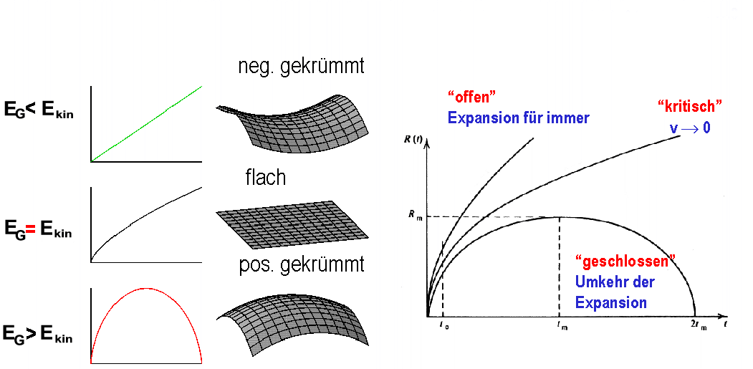

Welches Szenario das Universum zu erwarten hat, ist aufgrund von verschiedenen Messdaten und Beobachtungen stark eingegrenzt.
Durch Beobachtungen der kosmischen Hintergrundstrahlung geht man davon aus, dass das Universum einen Krümmungsradius von nahezu null besitzt. Daher wir das Universum auch als näherungsweise flach betrachtet.
Weiter geht man allerdings zur Zeit aufgrund von astronomischen Masseabschätzungen mit $Ω_{M}=0,3$ davon aus, dass das Universum nicht genügend Materie enthält, um ein flaches oder ein geschlossenes Universum zu bilden. Die Gravitationswirkung ist zu klein, um die Expansion mit Hilfe der Gravitation zum Stillstand zu bringen oder um den Weltraum gar kollabieren zu lassen.
Um aus dem Dilemma dieser Widersprüche herauszukommen, muss man entweder das inflationäre Modell verwerfen oder es modifizieren. Um alle Beobachtungen und Daten in Einklang zu bringen, greift man heute wieder auf Einsteins Kosmologische Konstante als einen weiteren Faktor des Modells zurück.

Durch Beobachtungen von fernen Supernovae hat sich ergeben, dass sich die Expansion des Universums beschleunigt. Diese explodierenden Sterne vom Typ Ia sind die hellsten Lichter im Universum und haben alle in etwa die gleiche Leuchtkraft. Damit sind sie perfekte „Standardkerzen“, mit deren Hilfe ihre Entfernungen abgeschätzt werden können. Über die Rotverschiebung des Lichtes kann man zugleich ihre Relativgeschwindigkeit bestimmen. Die Daten der Supernovae liefern so ein Maß für die Expansionsgeschwindigkeit des Universums.
Mehrere Astronomenteams haben in den vergangenen Jahren systematisch das Licht weit entfernter explodierender Sterne untersucht. Die Geschwindigkeit der fernsten je gesichteten Supernova, die in einer Entfernung vor zehn Milliarden Lichtjahren verglühte, zeigt, dass das All damals in der Bremsphase war. 1998 ergaben Messungen aus Supernovae erstmals, dass explodierenden Sterne jüngeren Datums sich offenbar schneller als jene älteren Datums von uns entfernen. Seither nimmt ihre Geschwindigkeit deutlich zu.
Da die kosmische Hintergrundsstrahlung auf ein flaches Universum hinweist, dieses sich heute aber immer schneller ausdehnt, fügte man dem bereits bestehenden Modell einen weiteren Parameter, die Kosmologische Konstante, zu. Kosmologen gehen dabei von der Existenz einer exotischen Energie aus, die nicht mit der normalen Materie zusammenhängt. Diese sogenannte Dunkle Energie erfüllt das Universum gleichmäßig und wirkt der Gravitation entgegen. Die Expansionsrate des Universums hängt nach dieser Theorie von dem Verhältnis der Energiedichten von normaler Materie, die das Universum bremst, und der kosmologischen Konstante, die es beschleunigt, ab. Die Dunkle Energie wirkt als eine Art „Antigravitation“ der anziehenden Schwerkraft der Massen entgegen.

Das Schicksal des Universum hängt derzeit von folgenden Parametern ab:

- die gesamte Materie $Ω_{M}$: $Ω_{M}$ steht für den Massenanteil des Universums und ist verantwortlich für die Gravitation.
- die Krümmung des Raumes $Ω_{K}$: $Ω_{K}$ steht für den Krümmungsradius, der bestimmt, ob der Weltraum flach, geschlossen oder offen ist.
- Kosmologische Konstante $Ω_{Λ}$: $Ω_{Λ}$ steht für den Anteil der Dunklen Energie des Universums, die für die Beschleunigung der Expansion verantwortlich ist.
- Strahlung $Ω_{R}$: $Ω_{R}$ steht für den Strahlungsanteil des Universums, der zur Zeit bei $Ω_{R}=5⋅{\text{10}}^{−5}$liegt.

Aus diesen Parametern lässt sich für das exakt flache Universum die kosmische Summenregel aufstellen:

$$Ω_{M}+Ω_{K}+Ω_{Λ}+Ω_{R}=1$$

Sie folgt aus theoretischen Berechnungen.
Da der Parameter der Strahlung einen verhältnismäßig kleinen Wert besitzt, kann er in der Gleichung vernachlässigt werden. Für ein exakt flaches Universum mit dem Krümmungsradius $k=0$ ergibt sich $Ω_{k}=0$.
So bleiben heute $Ω_{M}$ und $Ω_{Λ}$ für flaches Universum als bestimmende Parameter übrig:

$$Ω_{M}+Ω_{Λ}=1$$

In der folgenden Abbildung wird diese Gleichung für ein exakt flaches Universum in einem Koordinatenkreuz anhand der gelben Linie verdeutlicht:

$$Ω=Ω_{M}+Ω_{K}+Ω_{Λ}+Ω_{R}=1$$
In der Abbildung sind die Werte für $Ω_{M}$ auf der X-Achse die Werte für $Ω_{Λ}$ auf der Y-Achse eingetragen.
Ist $Ω_{M}+Ω_{Λ}$wesentlich größer als 1, so ist die gesamte Energiedichte größer als für die Flachheit erforderlich und das Universum ist geschlossen. Ist dagegen $Ω_{M}+Ω_{Λ}$ wesentlich kleiner als 1, so ist die gesamte Energiedichte kleiner als für die Flachheit erforderlich und das Universum ist offen.

Aus derzeitigen Beobachtungsdaten der kosmischen Hintergrundstrahlung geht ein nahezu flaches Universum hervor ($k≈0⇒Ω_{k}≈0$), d. h. $Ω_{M}+Ω_{Λ}≈1$. Diese Beobachtung wird auf der Abbildung als eine Art „Datenband“ um die gelbe Linie deutlich. Zusätzlich ergeben heute sowohl aus Beobachtungen ferner Supernovae, die eine beschleunigte Expansion bezeugen, als auch aus Beobachtungen der Galaxienhaufen, die auf die Menge der Materie im Universum schließen lassen, weitere Daten. Sie spiegeln den gegenwärtigen Stand der Erkenntnis wieder und sind auch auf der Abbildung als „Datenbänder“ zu erkennen. Die drei Datenmengen schneiden sich in einer begrenzten Fläche, wo eine Übereinstimmung aller derzeitigen Erkenntnisse herrscht. In Kombination aller Messdaten liefert $Ω_{M}≈0,3$ und $Ω_{Λ}≈0,7$. Dies ist im Einklang mit der Hypothese eines exakt flachen Universums.

Die rote Linie liefert die Asymptote zu Einsteins ursprünglichem statischen Modell. Oberhalb überwiegt der Einfluss der Expansion gegenüber der Gravitation, so dass sich das Universum bis in alle Ewigkeit ausdehnt. Unterhalb überwiegt dagegen der Einfluss der anziehenden Massen, so dass das Universum schließlich in einem Kollaps endet.
Die blaue Gerade verdeutlich das Verhältnis zwischen Materiedichte und Energiedichte der kosmologischen Konstante bei ehemals angenommener, gleichförmiger Expansion. Der Bereich oberhalb der Graden steht für das derzeit geltende Modell der beschleunigten Expansion, d. h. die Kosmologische Konstante dominiert über der Gravitation. Der Bereich unterhalb der Geraden steht für eine gebremste Expansion, d. h. die Gravitation dominiert über die Kosmologische Konstante.

Die Dunkle Energie macht heute mit $Ω_{Λ}≈0,7$ mehr als zwei Drittel der Gesamtenergie des Universums aus. Die Dichte der Materie nimmt mit zunehmender Ausdehnung weiter ab. Ab einem bestimmten Zeitpunkt, wenn die Materiedichte durch die Expansion klein genug geworden ist, überwiegt der Einfluss der Dunklen Energie bzw. der Kosmologischen Konstante gegenüber der Gravitation der Massen. Die Expansion wird beschleunigt. Somit bestimmt dieser konstante Parameter der Dunklen Energie das Schicksal des Universums. Die folgende Abbildung zeigt diese Zusammenhänge noch einmal:

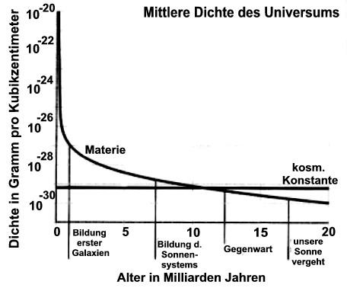

Das Schicksal des Universums wird nach derzeitigem Kenntnisstand aus allen beobachteten Daten durch die beschleunigte Expansion bestimmt. Der Weltraum wird sich daher bis in alle Ewigkeit mit zunehmender Geschwindigkeit ausdehnen.
In der Zukunft erwartet man also ein eher trostloses, ödes Universum, da Galaxien und Staubteilchen sich durch die ewige Expansion immer weiter voneinander entfernen, Materie sich so immer weiter verdünnt und neue Strukturen sich nicht bilden können.

Im letzten Jahrhundert fanden Forscher mehrere Beweise für die Expansion und Abkühlung des Universums. Weiterhin ist bekannt, wie sich die Elementarteilchen bei hohen Energien verhalten. Dies sind die essentiellen Erkenntnisse, die zu der Urknalltheorie führen. Der Rahmen für diese Theorie ist gesteckt.
Das Universum gibt uns aber noch eine ganze Reihe von Rätseln auf. Die Meinungen über weiterführende Hypothesen laufen teilweise auseinander und viele Untersuchungen müssen noch vorgenommen werden. So weisen zwar mehrere Beobachtungen auf eine Dunkle Materie hin, doch die Teilchen aus denen sie besteht sind noch unbekannt. Auch die Dunkle Energie scheint in das bisherige Bild hineinzupassen, doch ergeben sich auch hier noch viele offene Fragen. Das inflationäre Modell stellt eine elegante Lösung von paradoxen Beobachtungen dar, doch ist diese Annahme wohl eine der unsichersten, da direkte Beweise fehlen.
Es stellen sich also immer noch viele verschiedene Fragen:

Warum dehnte sich das Universum aus?
Was passierte in den ersten Entwicklungsphasen direkt nach dem Urknall?
Wodurch entwickelte sich die Inflation?
Woher haben die Teilchen ihre verschiedenen Massen?
Wie wurden die Teilchen erzeugt?
Woher stammt das Materie-Antimaterie-Ungleichgewicht?
Was ist Dunkle Materie?
Woher kommt die Dunkle Energie?
Gibt es eine vereinheitlichende Theorie, die Quantenphysik und Allgemeine Relativitätstheorie miteinander verknüpft und alle Kräfte vereint?
Wie genau sieht die Zukunft des Universums aus?
Die Frage, ob es etwas vor dem Urknall gab, oder ob etwas außerhalb des Universums existiert, gehören nicht zu den wissenschaftlich physikalischen Fragen unserer Zeit.

Wir können nur Spekulationen anstellen und Theorien aufstellen, aber das Universum wird sich niemals so untersuchen lassen, wie wir es bei physikalischen Laborexperimenten gewohnt sind. Dort kann man durch Veränderungen der Bedingungen bzw. Parametern überprüfen, welche Auswirkungen diese auf die Ergebnisse des Experiments haben. Auch sind Wiederholungen von Experimenten unter identischen Bedingungen möglich, die alle auf ein und dasselbe Ergebnis hinweisen. In der Beobachtung des Universums sind diese Versuchsbedingungen nicht gegeben. Zwar kann man die Beobachtungen des Universums mit Hilfe verschiedener Messinstrumente z. B. Teleskope unternehmen, jedoch sind diese Untersuchungen einmalig und in identischer Konstellation nicht zu wiederholen.
Diese Limitierungen werden uns vielleicht niemals alle Vorgänge und Eigenschaften des Universums verstehen lassen.

Umsetzung in der Schule:

Nachdem die Entstehung und Entwicklung des Universums besprochen wurde, stellt sich bei den Schülern sicherlich die Frage, wie die Zukunft des Universums aussieht.
Die drei möglichen Szenarien kann man mit Hilfe eines „Kräftemessens“ zwischen Gravitation und Expansion erklären. Die Frage nach dem Gewinner dieses „Tauziehens“ kann in diesem Zusammenhang diskutiert werden. Die Schüler sollen am Ende der Diskussion, die verschiedenen Zukunftsaussichten begreifen. Damit wird die Fähigkeit, Transferverbindungen erarbeiten zu können, geschult.
Der Lehrer sollte nicht vergessen, die von Wissenschaftlern auf Grund der aktuellen Daten und Erkenntnisse favorisierte Zukunft, darzulegen.
Ob der Begriff der Kosmologischen Konstante im Unterricht mitberücksichtigt werden soll, bleibt dem Lehrer überlassen.
Zum Schluss kann auf offene Fragen der Kosmologie eingegangen werden. Dabei muss zwischen den wissenschaftlich fundierten Fragen und den philosophischen Fragen unterschieden werden. Die Schüler sollen auch erkennen, dass man Versuchsbedingungen, wie sie in einem Labor herrschen, im Universum nicht erreichen kann. Im Universum gibt es weder die Möglichkeit, Experimente unter unveränderten Bedingungen zu wiederholen, noch kann man verschiedene Parameter ändern, um dann die neue Situation zu analysieren.
Die Diskussion über die Zukunft unseres Universums bietet sich als Abschluss für die Kosmologie an. Der Lehrer sollte die Behandlung dieser Thematik in Abhängigkeit der Schüler und der vorhandenen Unterrichtszeit gestalten.

[22]
[22] S.1394
[15] S.66
[15] S.66
[1]
vgl. Webseite 3.3.1
[15] S.67
[15] S. 66ff
[48]
lat.: Weltall; das zu einer Einheit zusammengefasste Ganze
Kosmos, gr.: Universum, Weltraum, Welt als geordnetes Ganzes; Logos, gr.-lat.: Vernunft, umfassender Sinn, logisches Urteil
gr-lat.: Geformtes, Gebildetes, Gebilde
[25]
vgl.: Literatur
[50]
http://www.astro.uni-bonn.de/~deboer/pdm/pdm.html
vgl. Kapitel 2.2.4: Das Universum besitzt, begrenzt durch sein Alter, eine endliche Größe.
[8]
[8]
vgl. Webseite: Der Torus
[40]
[40]
[35]
Der Radius r ist Element der Ebene.
Der Radius r ist Element der Ebene.
Der Radius r ist Element der Ebene.
[40]
jeweils obere Abbildung
[50]
[50]
[26]
[45]
vgl. Kapitel 2.4
Inflation, lat.: das Sich-Aufblasen, Aufschwellen
[40]
[46]
[40]
[46]
vgl. Webseite 2.4.5
CMB: Cosmic Microwave Background
vgl. Kapitel 2.4
vgl. Kapitel 2.3: Eigenschaften verschiedener Geometrien; vgl. Kapitel 2.8 Bedeutung der Raumgeometrien für die Zukunft des Weltraumes
[15]
vgl. Kapitel 2.1
siehe Anhang
[17]
vgl. Kapitel 2.6
[50]
vgl. Websystem: 2.8.2 Einzelphasen
vgl. Kapitel 2.4
vgl. hyperbolische Geometrie, Kapitel 2.3
vgl. sphärische Geometrie, Kapitel 2.4
vgl. euklidische Geometrie, Kapitel 2.3
Dies steht im Einklang mit dem Modell der Inflation (vgl. Kapitel 2.4).
[34]
[40]
[37]

